TRƯỜNG ĐẠI HỌC CÔNG NGHIỆP THỰC PHẨM TP. HCM

**KHOA CÔNG NGHỆ THÔNG TIN**



**PHÂN TÍCH THIẾT KẾ HỆ THỐNG THÔNG TIN**

**ĐỀ TÀI:**

**THIẾT KẾ HỆ THỐNG QUẢN LÝ NHÂN SỰ**

GVHD: NGUYỄN THỊ ĐỊNH

SVTH:

LÊ MINH NHỰT MSSV: 2001180152

TRẦN THÁI CHÂN MSSV: 2001180118

NGUYỄN HÒA TRUNG HIẾU MSSV: 2001180437

TP HỒ CHÍ MINH, 2021

**THÔNG TIN NHÓM BẢNG PHÂN CÔNG CÔNG VIỆC**

|  |  |  |
| --- | --- | --- |
| STT | TÊN THÀNH VIÊN | CÔNG VIỆC |
| 1 | Lê Minh Nhựt | 1. Đặc tả các Use case từng nghiệp vụ bằng văn bản, bằng sơ đồ hoạt động. và vẽ sơ đồ tuần tự:  * Use case ngiệp vụ: Quản lý hợp đồng lao động * Use case ngiệp vụ: Quản lý khen thưởng, kỷ luật * Use case ngiệp vụ: Quản lý chấm công * Vẽ sơ đồ cộng tác cho use case nghiệp vụ quản lý đào tạo  1. Thực hiện sơ đồ lớp mức phân tích và mức thiết kế 2. Thiết kế cơ sở dữ liệu cho hệ thống 3. Dùng sơ đồ tuần tự để thiết kế hoạt động cho từng chức năng thêm, xóa, sửa: Nhân Viên 4. Thiết kê giao diện và code các Form: Quản lý nhân viên , Quản lý Khen thưởng kỷ luật, Quản lý lương, Quản lý Chấm công. |
| 2 | Trần Thái Chân | 1. Đặc tả các Use case từng nghiệp vụ bằng văn bản, bằng sơ đồ hoạt động. và vẽ sơ đồ tuần tự:  * Use case ngiệp vụ: Quản lý tuyển dụng * Use case ngiệp vụ: Quản lý bảo hiểm * Use case ngiệp vụ: Quản lý lương * Use case ngiệp vụ: Quản lý đào tạo  1. Vẽ Sơ đồ thành phần (Component diagram) 2. Thực hiện sơ đồ lớp mức thiết kế theo kiến trúc 3 tầng của từng chức năng 3. Dùng sơ đồ tuần tự để thiết kế hoạt động cho từng chức năng thêm, xóa, sửa: Tính lương 4. Thiết kê giao diện và code các Form:Quản lý bảo hiểm,, Quản lý hợp đồng, Quản lý tài khoản. |
| 3 | Nguyễn Hòa Trung Hiếu | 1. Đặc tả các Use case từng nghiệp vụ bằng văn bản, bằng sơ đồ hoạt động. và vẽ sơ đồ tuần tự:  * Use case ngiệp vụ: Quản lý hồ sơ * Use case ngiệp vụ: Quản lý phòng ban * Use case ngiệp vụ: Quản lý chức vụ  1. Vẽ sơ đồ cộng tác cho use case nghiệp vụ quản lý tuyển dụng 2. Mô hình Use-case xác định các yêu cầu tự động hoá 3. Dùng sơ đồ tuần tự để thiết kế hoạt động cho từng chức năng thêm, xóa, sửa: Nhân viên 4. Thiết kê giao diện và code các Form:Quản lý chức vụ, Quản lý phòng ban, Báo Cáo. |

**MỤC LỤC**

Chương 1: TỔNG QUAN 5

1.1. GIỚI THIỆU 5

1.2. MỤC TIÊU VÀ PHẠM VI ĐỀ TÀI 6

1.2.1. Mục tiêu 6

1.2.2. Phạm vi 7

1.3. KHẢO SÁT HỆ THỐNG 7

1.3.1. Giới thiệu sơ lược về hệ thống thông tin mà nhóm đã khảo sát. 7

1.3.2. Trình bày chi tiết quy trình nghiệp vụ của từng công việc diễn ra bên trong hệ thống. 7

1.3.3. Trình bày các biểu mẫu thu thập được trong quá trình khảo sát. 13

1.4. KẾT CHƯƠNG 16

Chương 2: PHÂN TÍCH HỆ THỐNG 17

2.1. Mô hình hóa nghiệp vụ 17

2.1.1. Sơ đồ Use-Case nghiệp vụ 17

2.1.2. Mô hình hóa quy trình nghiệp vụ 17

2.2. Mô hình Use-case xác định các yêu cầu tự động hoá 54

2.3. Sơ đồ lớp mức phân tích 64

Chương 3: THIẾT KẾ HỆ THỐNG 66

3.1. Thiết kế CSDL 66

3.1.1. Mô hình dữ liệu mức quan hệ 66

3.1.2. Ràng buộc toàn vẹn (Mô tả các ràng buộc của hệ thống trên mô hình dữ liệu quan hệ) 67

3.1.3. Sơ đồ thành phần (Component diagram) 69

3.2. Thiết kế giao diện hệ thống 70

3.3. Sơ đồ lớp ở mức thiết kế 80

3.4. Thiết kế hoạt động của các chức năng 83

Chương 4: KẾT LUẬN 89

# TỔNG QUAN

## GIỚI THIỆU

Ngày nay khoa học kỹ thuật phát triển ta thấy được những sự phát triển vượt bậc của Công nghệ thông tin trong mọi lĩnh vực từ y học, giáo dục, kinh tế, kỹ thuật đặc biệt là viễn thông. Khả năng ứng dụng công nghệ thông tin là quá lớn trong sự phát triển của thế giới nước ta với sự phát triển dần dấn và ngày càng bắt kịp với thời đại chúng ta ngày càng ứng dụng được nhiều hơn về các đề tài. Có Công nghệ thông tin, cuộc sống của con người trở nên năng động, nhẹ nhàng hơn. Chúng ta không phải làm việc vất vả ..Ngày càng có nhiều dịch vụ mua bán trao dổi qua mạng Intenet. Cuộc sống càng phát triển ta càng thấy sự bùng nổ về công nghệ thông tin. Trong kinh doanh nghành công nghệ thông tin ngày một phát triển không ngừng trong thời đại ngày nay và chúng cũng được áp dụng trong hầu hết các doanh nghiệp trên thế giới nói chung và trong nước nói riêng. Tính ưu việt của công nghệ thông tin không chỉ thể hiện trên lĩnh vực quản lý mà nó còn thể hiện trong lĩnh vực truyền và truy cập thông tin qua mạng internet: nó kết nối người với người, nó làm cho chương trình quản lý trở nên dễ dàng hơn, không tồn nhiều nhân lực. Nhờ có máy vi tính mà con người đã giảm bớt được những công việc nặng nhọc. Nhờ có máy vi tính trợ giúp mà con người có thể làm những điều mà tưởng chừng không sao làm nổi. Máy vi tính còn là công cụ giải trí của nhiều tầng lớp trong xã hội. Máy vi tính còn là vô vàn những quyển sách quí giá giúp cho chúng ta học tập được tốt hơn… Còn rất nhiều những ưu việt khác mà con người không thể phủ nhận được . Trong kinh doanh nếu có công nghệ thông tin thì mọi công việc làm có hệ thống, chính xác và khoa học hơn, các doanh nghiệp ngày nay hầu hết đều sử dụng công nghệ thông tin để phục vụ cho việc kinh doanh. Trong vấn đề Quản lý nhân sự và lương cần được tin học hoá. Chính vì thế ứng dụng công nghệ thông tin để sản xuất ra phần mềm quản lý là cần thiết và đề tài mà em sẽ sử dụng để làm đồ án là Quản lý nhân sự.

Quản lý nhân sự là một trong những vấn đề then chốt trong mọi công ty. Quản lý nhân sự không tốt sẽ dẫn đến nhiều vấn đề bất cập trong công ty. Chúng ta luôn thấy những tình trạng chấm nhầm công hoặc lưu trữ sai thông tin nhân viên, như vậy sẽ dẫn đến những những xáo trộn khi phát lương.... Vì vậy yêu cầu đặt ra ở đây là làm thế nào để có thể lưu trữ hồ sơ và lương của nhân viên một cách hiệu quả nhất, giúp cho nhân viên trong công ty có thể yên tâm và thoải mái làm việc đạt kết quả cao.

Dựa trên nhu cầu thực tế của xã hội nhằm giải quyết để giảm đi những bất cập trong công tác quản lý nhân sự và lương trong công ty, giải pháp hiệu quả nhất hiện nay là đầu tư công nghệ và thiết bị hiện đại, ứng dụng công nghệ thông tin và tự động hoá trong điều hành và quản lý nhân sự để nâng cao chất lượng phục vụ, đổi mới phương thức quản lý, tăng năng xuất hiệu quả. .. Đó là những nội dung cơ bản đề cập đến trong đề tài này.

## MỤC TIÊU VÀ PHẠM VI ĐỀ TÀI

### Mục tiêu

#### Mục tiêu chung

- Nghiên cứu công tác quản lý nhân sự tại công ty TNHH Anh Khoa.

- Phát triển ứng dụng công nghệ thông tin vào các công tác quản lý trong công ty.

#### Mục tiêu cụ thể

Nghiên cứu bài toán quản lý nhân sự nói chung và bài toán quản lý nhân sự của công ty TNHH Anh Khoa nói riêng để thiết kế và lập trình phần mềm nhằm hỗ trợ công tác quản lý của công ty. Dự kiến lập trình phần mềm quản lý nhân sự công ty TNHH Anh Khoa đạt được các mục tiêu chính sau: ➢

- Công tác tuyển nhân viên mới

- Vấn đề khen thưởng, kỷ luật

- Quá trình đào tạo, bồi dưỡng

- Trả lương cho từng cán bộ công nhân viên.

- Quản lý hợp đồng lao động

- Quản lý hồ sơ nhân viên

- Quản lý phòng ban

- Quản lý bảo hiểm

- Quản lý chức vụ

- Báo cáo tìm kiếm.

- Thống kê, báo cáo danh sách nhân viên, và theo yêu cầu.

### Phạm vi

- Về nội dung: phương thức quản lý nhân sự tại công ty TNHH Anh Khoa, phương pháp thiết kế phần mềm quản lý.

- Về không gian: công ty TNHH Anh Khoa

- Về thời gian:

## KHẢO SÁT HỆ THỐNG

### Giới thiệu sơ lược về hệ thống thông tin mà nhóm đã khảo sát.

Đối với Công Ty Anh Khoa, quản lý hồ sơ thực chất thường đi với quản lý nhân sự. Công ty quản lý nhân sự: Việc quản lý nhân sự trong công ty được giao cho phòng nhân sự quản lý mọi mặt từ nhận hồ sơ xét tuyển nhân viên mới đến việc quản lý trong suốt quá trình làm việc trong công ty, cũng như khi nhân viên về nghỉ chế độ dưới đây là những công việc cụ thể trong công tác quản lý nhân sự tại công ty này:

### Trình bày chi tiết quy trình nghiệp vụ của từng công việc diễn ra bên trong hệ thống.

**Usecase tuyển dụng nhân sự**

Phòng nghiệp vụ có nhu cầu tuyển dụng thì cập nhật đề nghị tuyển nhân sự gồm các thông tin: (Bộ phận, ngày đề nghị, người đề nghị... ). Căn cứ vào yêu cầu nhân sự và tình hình thực tế tại doanh nghiệp, người quản lý sẽ quyết định có tuyển dụng hay không. Nếu có thì cập nhật: (Người duyệt, ngày duyệt...). Khi công ty có nhu cầu tuyển dụng nhân sự, phòng nhân sự tập hợp các yêu cầu và đăng thông báo tuyển dụng. Hồ sơ dự tuyển được các ứng cử viên nộp, phòng nhân sự nhận và xem xét lọc ra các bộ hồ sơ thỏa mãn yêu cầu tuyển dụng. Gửi thông tin và thời gian phỏng vấn cho các cá nhân nộp hồ sơ. Căn cứ vào hồ sơ dự tuyển, phòng nhân sự cập nhật hồ sơ dự tuyển vào hệ thống gồm các thông tin: Mã hồ sơ, Họ và tên, Ngày sinh, Giới tính, Dân tộc, Tôn giáo, Địa chỉ thường trú, Địa chỉ hiện tại, Số CMT, Điện thoại, Trình độ văn hóa…Ban lãnh đạo công ty ra quyết định thành lập hội đồng phỏng vấn. Hội đồng phỏng vấn tiến hành phỏng vấn để lọc tiếp các hồ sơ thỏa mãn các yêu cầu tuyển dụng của công ty, và gửi kết quả cho phòng nhân sự. Kết quả gồm các thông tin: Mã hồ sơ, Lần phỏng vấn, Ngày phỏng vấn, Nhận xét đánh giá của hội đồng, Kết quả.Sau đó cập nhật kết quả phỏng vấn các hồ sơ dự tuyển vào hệ thống, gồm các thông tin: Mã hội đồng phỏng vấn, Mã hồ sơ, Ngày phỏng vấn, Nhận xét đánh giá, Kết quả…Và cuối cùng chuyển hồ sơ dự tuyển thành hồ sơ nhân viên với Mã hồ sơ là Mã nhân viên.

**Usecase quản lý hợp đồng lao động**

Hợp đồng lao động sẽ được ký khi có yêu cầu của phòng nhân sự hoặc các phòng ban tuyển dụng.

Nếu yêu cầu ký hợp đồng lao động chính thức: Phòng nhân sự soạn thảo và ký HĐLĐ với nhân viên theo mẫu của nhà nước ban hành, gồm các thông tin: Mã hợp đồng lao động, Số lần ký, Người sử dụng lao động, Người lao động, Loại hợp đồng lao động (thử việc), Thời gian bắt đầu, Thời gian kết thúc, Phòng ban làm việc, Chức vụ, Công việc, Chế độ làm việc, Hệ số lương, Hoạt động...Nếu hệ số lương thay đổi: Cập nhật chi tiết sự thay đổi liên quan tới quá trình tính lương vào bảng Hệ số lương. Đối với các hợp đồng có thời hạn, phòng nhân sự theo dõi thời gian thực hiện. Tùy theo yêu cầu của phòng ban sử dụng lao động có thể có 3 khả năng: Tiếp tục ký hợp đồng, Chấm dứt hợp đồng, Tạm hoãn hợp đồng. Hợp đồng chấm dứt lao động gồm các thông tin: Mã hợp đồng lao động, Mã nhân viên, Người quyết định, Ngày quyết định, Lý do chấm dứt, Thời gian bắt đầu có hiệu lực, Ghi chú... Cập nhật thông tin chi tiết và bảng Hệ số lương. Phiếu tạm hoãn HĐLĐ gồm các thông tin: Mã hợp đồng lao động, Mã nhân viên, Người quyết định, Ngày quyết định, Lý do tạm hoãn, Thời gian bắt đầu, Thời gian kết thúc, Ghi chú... Cập nhật thông tin chi tiết và bảng Hệ số lương.

Nếu yêu cầu thử việc: Phòng nhân sự soạn thảo và ký HĐLĐ với nhân viên theo mẫu của nhà nước ban hành, gồm các thông tin: Mã hợp đồng lao động, Số lần ký, Người sử dụng lao động, Người lao động, Loại hợp đồng lao động (thử việc), Thời gian bắt đầu, Thời gian kết thúc, Phòng ban làm việc, Chức vụ, Công việc, Chế độ làm việc, Hệ số lương, Hoạt động...Sau khi ký HĐLĐ bảng hệ số lương của nhân viên được tạo làm căn cứ cho kế toán lương trong quá trình tính lương. Bảng hệ số lương gồm các thông tin: Mã số lương, Mã nhân viên, Hệ số lương, Hệ số chức vụ, Lương cơ bản, Lương khoán, Lương ngày, Bảo hiểm xã hội, Bảo hiểm y tế, Phần trăm lĩnh, Ngày bắt đầu hưởng...

Hết thời gian thử việc, bộ phận sử dụng lao động gửi bản nhận xét cho phòng nhân sự. Bản nhận xét gồm các thông tin: Mã phiếu nhận xét, Phòng ban nhận xét, Ngày nhận xét, Mã nhân viên được nhận xét, Nội dung nhận xét, Kết quả thử việc, Kết luận...

Nếu kết quả thử việc:

+ Đạt yêu cầu: Bắt đầu ký kết hợp đồng lao động chính thức

+ Không đạt: Chấm dứt hợp đồng lao động

**Usecase quản lý khen thưởng, kỷ luật**

Các cá nhân hoặc phòng ban gửi yêu cầu khen thưởng, kỷ luật lên ban lãnh đạo phê duyệt. Phiếu yêu cầu gồm các thông tin: Người yêu cầu, Ngày yêu cầu, Nhân viên khen thưởng kỷ luật, Loại khen thưởng kỷ luật (Khen thưởng, Kỷ luật), Lý do khen thưởng kỷ luật, Ghi chú…Ban lãnh đạo công ty ra quyết định thành lập hội đồng khen thưởng kỷ luật

Hội đồng khen thưởng kỷ luật tiến hành xác minh yêu cầu, ra quyết định khen thưởng kỷ luật và gửi kết quả cho phòng nhân sự. Kết quả gồm các thông tin: Mã nhân viên, Loại khen thưởng kỷ luật, Lý do khen thưởng kỷ luật , Hình thức khen thưởng kỷ luật , Ghi chú... Căn cứ vào yêu cầu khen thưởng kỷ luật và kết quả của hội đồng khen thưởng kỷ luật, phòng nhân sự cập nhật hồ sơ khen thưởng kỷ luật của nhân viên lưu vào hệ thống. Nếu kết quả của khen thưởng kỷ luật có ảnh hưởng tới lương thì cập nhật chi tiết sự thay đổi liên quan tới quá trình tính lương vào bảng Hệ số lương. Nếu kết quả của khen thưởng kỷ luật không ảnh hưởng: kết thúc nghiệp vụ.

**Usecase quản lý hồ sơ nhân viên**

Khi nhân viên mới được tuyển dụng vào công ty thì nhân viên phải nộp hồ sơ cá nhân cho phòng TC-HC của công ty. Phòng này sẽ có nhiệm vụ thực hiện việc cập nhật và lưu hồ sơ nhân viên vào kho dữ liệu hồ sơ. Nếu trong quá trình làm việc tại công ty phát sinh yêu cầu điều chỉnh các thông tin trong hồ sơ nhân viên thì phòng TC-HT là phòng có trách nhiệm thu thập thông tin về nhân sự và sau đó điều chỉnh cho đúng với yêu cầu. Ban giám đốc hoặc các phòng ban khác gửi yêu cầu điều chỉnh đến bộ phận điều chỉnh hồ sơ và gửi yêu cầu báo cáo đến bộ phận kết xuất báo cáo. Sau đó bộ phận này sẽ tổng hợp, xử lý thông tin gửi các báo cáo lên các phòng ban đồng thời lưu thông tin về nhân sự vào kho hồ sơ nhân viên.

Khi có yêu cầu tìm kiếm hồ sơ theo 1 tiêu chuẩn nào đó(theo chức vụ, phòng ban…) thì yêu cầu này được gửi đến bộ phận tìm kiếm hồ sơ. Hệ thống này sẽ lấy thông tin cần thiết phục vụ cho quá trình điều chỉnh từ kho dữ liệu hồ sơ sau đó đưa ra báo cáo cho phòng TC-HC.

Khi trong công ty có sự biến động giảm về tình hình nhân sự như: nghĩ hưu, thôi việc…thì yêu cầu này sẽ được gửi đến bộ phận xóa hồ sơ nhân viên. Bộ phận này lấy thông tin nhân viên cần xóa từ kho dữ liệu hồ sơ nhân viên. Sau khi tiến hành việc xóa hồ sơ thì bộ phận này cũng sẽ thực hiện công việc hủy hồ sơ nhân viên vừa xóa trong kho hồ sơ nhân viên.

Cuối mỗi tháng, mỗi quý hay khi phòng ban nào có yêu cầu về nhân sự thì yêu càu này sẽ được gửi đến bộ phận in báo cáo. Bộ phận này lấy thông tin từ khô hồ sơ nhân viên sau đó in báo cáo và gửi đến phòng ban có yêu cầu.

**Usecase quản lý phòng ban**

Khi nhân viên mới vào công ty sẽ được nhân viên phòng ban sắp xếp vào phòng làm việc theo đơn ứng tuyển.

Nếu một phòng làm việc quá tải nhân viên thì sẽ có yêu cầu thêm thêm phòng ban. Sau khi tiếp nhận yêu cầu, nhân viên phòng ban sẽ xử lý và sắp xếp thêm một phòng ban mới.

Phòng này có nhiệm vụ sắp xếp nhân viên vào phòng ban tương ứng và xử lý các yêu cầu về phòng ban

**Usecase quản lý chức vụ**

Khi có nhân viên mới vào công ty sẽ được nhân viên phòng này sắp xếp tiếp nhận vị trí và chức vụ làm việc phù hợp.

Khi có yêu cầu thăng chức vụ được gửi đến nhân viên phòng sẽ kiểm tra, xem xét để đưa ra quyết định phù hợp. Còn xử lý vấn đề giảm chức vụ và các vấn đề liên quan tới chức vụ trong công ty

Phòng này có nhiệm vụ sắp xếp chức vụ của nhân viên và giải quyết các vấn đề thăng chức hoặc giảm chức vụ theo yêu cầu

**Usecase quản lý bảo hiểm**

Khi ký hợp đồng lao động, sở LĐTBXH đã yêu cầu người lao động đóng BHXH vì trong quá trình lao động tại công ty công đoàn có trách nhiệm giải quyết các chính sách để đảm bảo cho lợi ích vật chất cũng như lợi ích tinh thần của người lao động như:

+ Giải quyết chế độ nghỉ hưu: đối với người lao động có 20 năm công tác, 55 tuổi đối với nữ và 60 tuổi đối với nam. Những người lao động đủ tuổi nghỉ hưu được lưu trong quyết định nghỉ hưu và được theo dõi trong sổ theo dõi nghỉ hưu và được hưởng lương từ sở LĐTBXH.

+ Giải quyết các trường hợp thôi việc thì tùy theo nguyên nhân thôi việc. Nếu lỗi từ công ty, người lao động tiếp tục được hưởng 5 tháng lương tiếp theo trong thời gian chờ việc khác. Còn nều lỗi thuộc về người lao động thì công ty không phải trợ cấp bất cứ khoản kinh phí nào. Các trường hợp thôi việc sẽ có quyết định thôi việc và được theo dõi trong sổ theo dõi thôi việc.

+ Đối với các trường hợp bị tai nạn trong khi làm việc thì sẽ được xét nguyên nhân và bồi thường một cách thích đáng. Với trường hợp vi phạm nội quy lao động, vi phạm an toàn lao động thì tùy theo mức độ năng nhẹ của vi phạm mà xử lí. Nhẹ thì phạt tiền, nặng thì đuổi việc. Các vi phạm này sẽ được lưu trong biên bản vi phạm lao động và biên bản vi phạm an toàn lao động.

**Usecase quản lý đào tạo**

Công ty căn cứ vào trình độ nhân viên cũng như hiệu quả công việc có thể mở các lớp đào tạo chuyên môn, quản lý... Hoặc các cá nhân có nhu cầu nâng cao trình độ chuyên môn muốn đăng ký học các lớp bên ngoài... Khi có nhu cầu cần đạo tạo cá nhân gửi yêu cầu và các giấy tờ liên quan (ví dụ giấy trúng tuyển...) lên ban lãnh đạo đề nghị được cho đi học, gồm các thông tin: Mã yêu cầu đào tạo, Mã nhân viên, Phòng ban, Ngày yêu cầu, Lý do yêu cầu, Lớp đào tạo, Nơi đào tạo, Từ ngày, Đến ngày, Kinh phí đào tạo, Hoạt động, Ghi chú… Ban lãnh đạo sau khi xem xét mức độ cần thiết, tình hình tài chính... của công ty để ra quyết định có phê duyệt hay không? Phiếu phê duyệt gồm các thông tin: Mã yêu cầu đào tạo, Người phê duyệt, Ngày phê duyệt, Kết quả phê duyệt, Ghi chú ...

+ Nếu yêu cầu được duyệt thì: Phòng nhân sự căn cứ theo yêu cầu đào tạo và quyết định phê duyệt, cập nhật hồ sơ QTĐT của nhân viên vào hệ thống, gồm các thông tin: Mã quá trình đào tạo, Mã nhân viên, Lớp đào tạo, Nơi đào tạo, Từ ngày, Đến ngày, Kinh phí đào tạo, Kết quả đào tạo, Người duyệt, Ngày duyệt, Ghi chú... Cập nhật chi tiết sự thay đổi liên quan tới quá trình tính lương vào bảng Hệ số lương. Khi khóa học kết thúc nhân viên nộp kết quả đào tạo cho phòng nhân sự cập nhật vào hồ sơ QTĐT.

+ Nếu yêu cầu không được duyệt thì kết thúc nghiệp vụ.

**Usecase quản lý chấm công**

Quản lý chấm công có mục đích là nhằm quản lý các sự việc liên quan đến việc tính toán lương vào cuối mỗi kỳ, ví dụ: tính toán các ngày nghi phép, ngày làm thêm của mỗi nhân viên, tính toán các khoản phụ cấp mà nhân viên này được hưởng: phụ cấp trách nhiệm, phụ cấp chức vụ,... Các sự việc này thường khác nhau vào mỗi tháng và mỗi nhân viên lại có một bảng chấm công khác nhau. Từ bảng chấm công này, nhân viên của phòng TC-HC sẽ tổng hợp cùng với hệ số lương cơ bản và tính toán các khoản giảm trừ như: BHXH,BHYT, Quỹ CSXH... để tính toán lương thực lãnh vào cuối mỗi kỳ của từng nhân viên, từng phòng ban khác nhau.

Hằng ngày các phòng ban sẽ gửi kim châm cho bộ phận cập nhật bảng công việc. Phòng TC-HC sẽ có nhiệm vụ cập nhật các công cụ phòng gửi đến và lưu vào kho dữ liệu các công ty chưa được xử lý.

Khi có yêu cầu báo cáo về chấm công phát sinh từ phòng TC-HC, thì yêu cầu này sẽ được gửi đến bộ phận báo cáo. Báo cáo phần sẽ lấy thông tin từ bảng dữ liệu được xử lý sau đó xử lý và gửi kết quả lên phòng TC- HC.

**Usecase quản lý lương**

Hàng tháng phụ trách các phòng ban chấm công cho từng nhân viên để xác định số ngày làm việc, số ngày nghỉ, số ngày làm việc ngoài giờ... và gửi cho kế toán lương. Bảng chấm công gồm các thông tin: Mã nhân viên, Phòng ban, Tháng, Năm, Mã chấm ngày1, Mã chấm ngày2,..., Mã chấm ngày31(Đi làm – C, Nghỉ có phép - CP, Nghỉ không phép – KP, Ngoài giờ - NG... ), Ghi chú.

Lấy thông tin trong bảng hệ số lương ứng với từng nhân viên

Ngoài các thông tin cố định trong bảng hệ số lương, hàng tháng kế toán lương cập nhật các khoản thưởng, phạt phát sinh (ví dụ, phúc lợi ngày lễ...)

Dựa vào tất cả các thông tin trên, kế toán lương tính lương cho từng nhân viên lưu vào bảng lương và gửi tới các nhân viên. Tùy vào cách tính lương mà ta có các bảng lương khác nhau. Bảng lương tháng gồm các thông tin: Mã nhân viên, Mã phòng ban, Mã số lương, Hệ số lương, Hệ số chức vụ, Hệ số độc hại, Các hệ số khác, Lương cơ bản, BHXH, BHYT, Ăn trưa, Phần trăm lĩnh... Bảng lương ngày gồm các thông tin: Mã nhân viên, Mã phòng ban, Mã số lương, Mức lương ngày, Số ngày, Mức lương ngoài giờ, Số ngày ngoài giờ, Mức lương nghỉ phép, Số ngày nghỉ phép, Phụ cấp chức vụ, Phụ cấp độc hại, BHXH, BHYT, Ăn trưa...

### Trình bày các biểu mẫu thu thập được trong quá trình khảo sát.

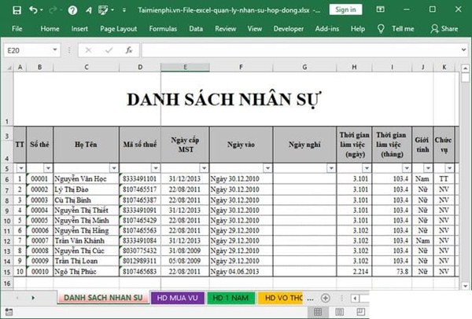

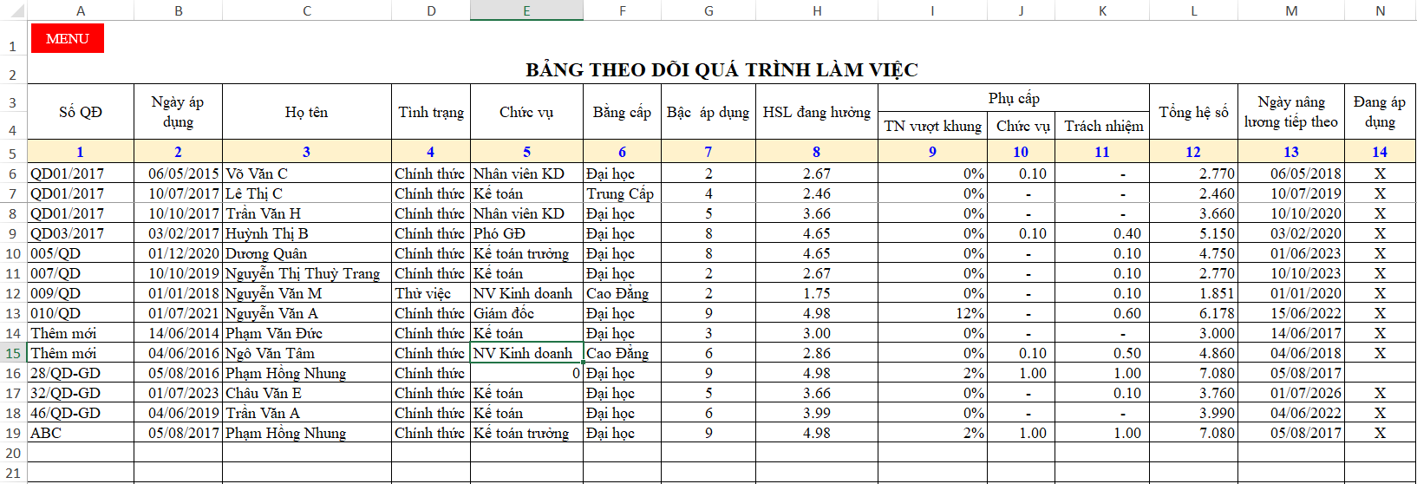

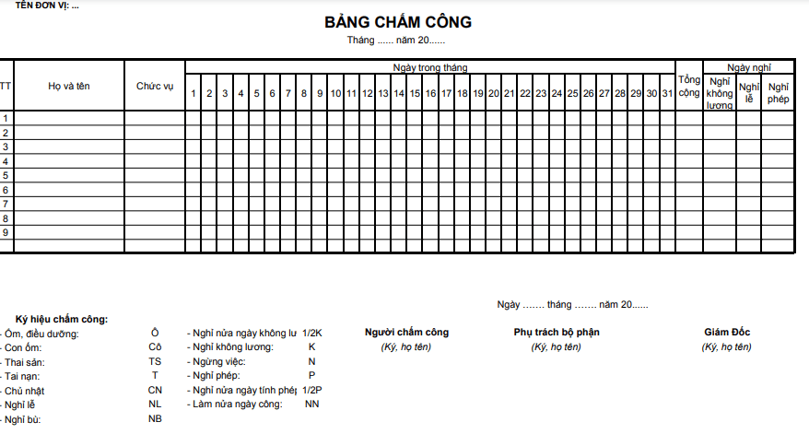

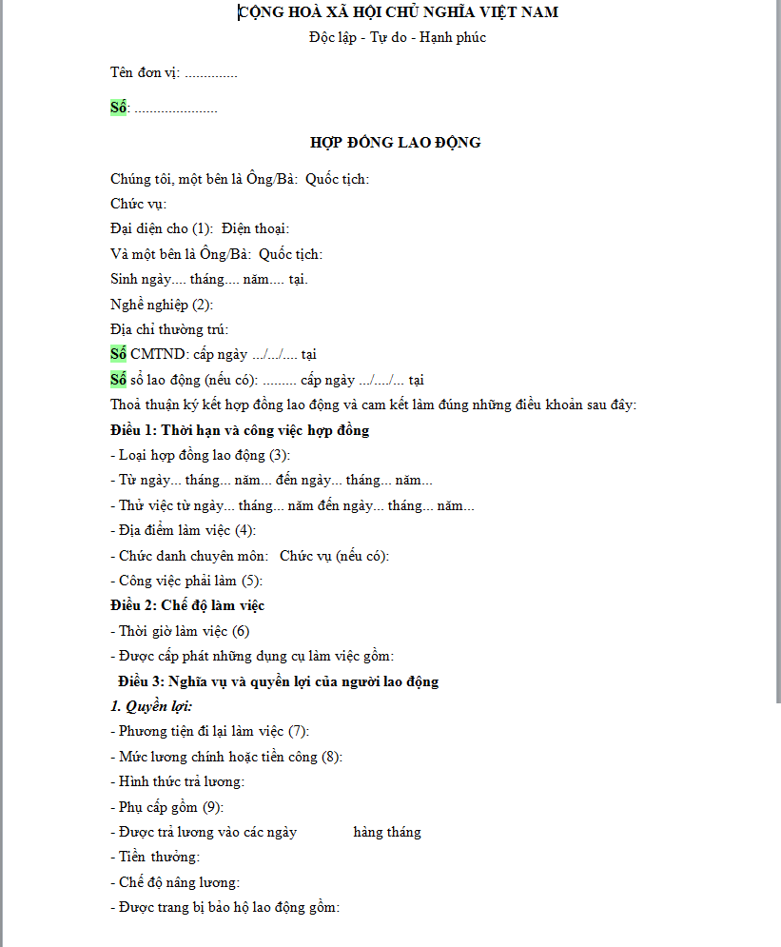

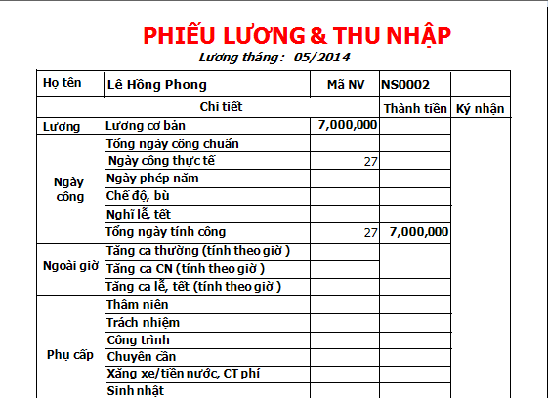

## KẾT CHƯƠNG

Sau quá trình tìm hiểu về công ty thì nhóm đã hiểu được cách thức hoạt động cơ bản của các nghiệp vụ trong công ty và các biểu mẫu mà công ty sử dụng. Từ đó nhóm có thể dễ dàng phân tích trong phần tiếp theo.

# PHÂN TÍCH HỆ THỐNG

## Mô hình hóa nghiệp vụ

### UCSơ đồ Use-Case nghiệp vụ

Hình 1: Sơ đồ use case hệ thống

### Mô hình hóa quy trình nghiệp vụ

#### Đặc tả các Use case từng nghiệp vụ bằng văn bản và bằng sơ đồ hoạt động (chưa có thừa tác viên và thực thể nghiệp vụ).

|  |
| --- |
| Use case ngiệp vụ: Quản lý tuyển dụng  Use case bắt đầu khi có yêu cầu tuyển nhân viên từ các phòng ban |
| Các dòng cơ bản:   1. Người tham gia phỏng vấn nộp hồ sơ 2. Ban giám đốc thành lập hội đồng phỏng vấn 3. Hội đồng phỏng vấn kiểm tra hồ sơ của người nộp 4. Nhà tuyển dụng tiến hành phỏng vấn 5. Hội đồng nhận xét và đánh giá 6. Chuyển hồ sơ dự tuyển thành hồ sơ nhân viên |
| Các dòng thay thế:  - Xử lý hồ sơ bị lỗi hoặc thiếu: nếu hồ sơ bị lỗi hoặc thiếu giấy tờ, nhân viên tuyển dụng sẽ thông báo cho người ứng tuyển và yêu cầu làm lại hồ sơ.  - Nhận xét và đánh giá kết quả không đạt yêu cầu: nhân viên tuyển dụng sẽ thông báo cho người ứng tuyển là đã rớt. |



Hình 2: Sơ đồ hoạt động của nghiệp vụ quản lý tuyển dụng

|  |
| --- |
| Use case ngiệp vụ: Quản lý hợp đồng lao động  Use case bắt đầu khi có yêu cầu ký hợp đồng lao động từ phòng nhân sự |
| Các dòng cơ bản:   1. Phòng nhân sự soạn thảo và ký HĐLĐ với nhân viên theo mẫu của nhà nước ban hành 2. Cập nhật chi tiết sự thay đổi liên quan tới quá trình tính lương vào bảng Hệ số lương. |
| Các dòng thay thế:  - Nếu yêu cầu ký kết là hợp đồng thử việc:  + Phòng nhân sự soạn thảo và ký HĐLĐ với nhân viên theo mẫu của nhà nước ban hành  + Sau khi ký HĐLĐ bảng hệ số lương của nhân viên được tạo làm căn cứ cho kế toán lương trong quá trình tính lương.  + Nếu được đánh giá đủ yêu cầu thì sẽ tiến hành ký kết hợp đồng lao động chính thức |



Hình 3: Sơ đồ hoạt động của nghiệp vụ quản lý hợp đồng lao động

|  |
| --- |
| Use case ngiệp vụ: Quản lý khen thưởng, kỷ luật  Use case bắt đầu khi có cá nhân hoặc phòng ban gửi yêu cầu khen thưởng, kỷ luật |
| Các dòng cơ bản:   1. Các cá nhân hoặc phòng ban gửi yêu cầu khen thưởng, kỷ luật 2. Ban lãnh đạo công ty ra quyết định thành lập hội đồng khen thưởng kỷ luật 3. Hội đồng khen thưởng kỷ luật tiến hành xác minh yêu cầu, ra quyết định khen thưởng kỷ luật và gửi kết quả cho phòng nhân sự. 4. Nhân viên phòng nhân sự tiến hành cập nhật hồ sơ khen thưởng kỷ luật của nhân viên lưu vào hệ thống. |
| Các dòng thay thế:  - Nếu kết quả, quyết định khen thưởng, kỷ luật có ảnh thưởng đến hệ số lương thì nhân viên phòng nhân sự tiến cập nhật hồ sơ hệ số lương |



Hình 4: Sơ đồ hoạt động của nghiệp vụ quản lý khen thưởng, kỷ luật

|  |
| --- |
| Use case ngiệp vụ: Quản lý hồ sơ  Use case bắt đầu khi có nhân viên vừa mới được tuyển dụng, nghỉ việc… |
| Các dòng cơ bản:   * 1. Nhân viên nộp hồ sơ cá nhân cho phòng TC-HC của công ty   2. Phòng này sẽ tiến hành cập nhật và lưu hồ sơ nhân viên vào kho dữ liệu hồ sơ.   3. Ban giám đốc hoặc các phòng ban khác gửi yêu cầu điều chỉnh đến bộ phận điều chỉnh hồ sơ   4. bộ phận điều chỉnh hồ sơ và gửi yêu cầu báo cáo đến bộ phận kết xuất báo cáo   5. bộ phận này sẽ tổng hợp, xử lý thông tin gửi các báo cáo lên các phòng ban đồng thời lưu thông tin về nhân sự vào kho hồ sơ nhân viên. |
| Các dòng thay thế:  Nếu có nhân viên nghỉ việc: Bộ phận này lấy thông tin nhân viên cần xóa từ kho dữ liệu hồ sơ nhân viên. Sau khi tiến hành việc xóa hồ sơ thì bộ phận này cũng sẽ thực hiện công việc hủy hồ sơ nhân viên vừa xóa trong kho hồ sơ nhân viên. |

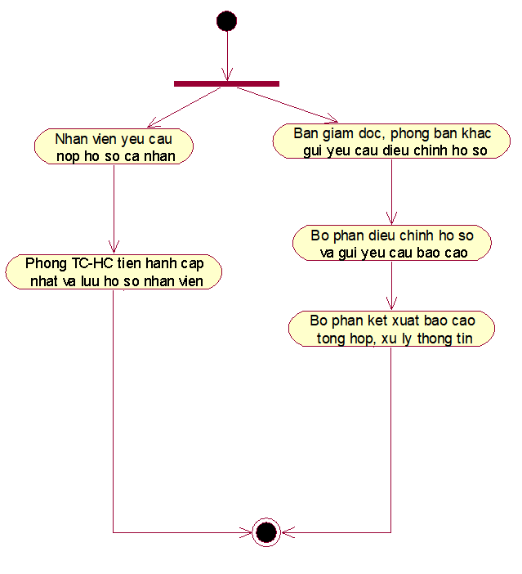

Hình 5: Sơ đồ hoạt động của nghiệp vụ quản lý hồ sơ nhân viên

|  |
| --- |
| Use case ngiệp vụ: Quản lý phòng ban  Use case bắt đầu khi nhân viên yêu cầu giải quyết chính sách(phân công phòng ban, thêm phòng ban, huỷ bỏ phòng ban). |
| Các dòng cơ bản:   1. Nhân viên gửi yêu cầu giải quyết chính sách(phân công phòng ban, thêm phòng ban, huỷ bỏ phòng ban ) cho nhân viên. 2. Nhân viên công phòng ban hành kiểm tra thông tin chính sách(phân công phòng ban, thêm phòng ban, huỷ bỏ phòng ban ). 3. Tiến hành ra quyết định và sắp xếp phòng ban hợp lý 4. Cập nhập lại phòng ban |
| Các dòng thay thế: |



Hình 6: Sơ đồ hoạt động của nghiệp vụ quản lý phòng ban

|  |
| --- |
| Use case ngiệp vụ: Quản lý chức vụ  Use case bắt đầu khi nhân viên yêu cầu giải quyết chính sách(Sắp xếp chức vụ, thăng chức, giảm chức ). |
| Các dòng cơ bản:   1. Nhân viên gửi yêu cầu giải quyết chính sách(Sắp xếp chức vụ, thăng chức, giảm chức ) cho nhân viên. 2. Nhân viên phòng chức vụ tiến hành kiểm tra thông tin chính sách(Sắp xếp chức vụ, thăng chức, giảm chức). 3. Tiến hành ra quyết định và sắp xếp chức vụ hợp lý. 4. Cập nhập chức vụ nhân viên |
| Các dòng thay thế: |



Hình 7: Sơ đồ hoạt động của nghiệp vụ quản lý chức vụ

|  |
| --- |
| Use case ngiệp vụ: Quản lý chấm công  Use case bắt đầu khi tới định kỳ của ngày. Mục đích là nhằm quản lý các sự việc liên quan đến việc tính toán lương vào cuối mỗi kỳ |
| Các dòng cơ bản:   1. Các phòng ban sẽ gửi thông tin nhân viên đi làm cho bộ phận cập nhật bảng công việc. 2. Phòng TC-HC sẽ có nhiệm vụ cập nhật các công cụ phòng gửi đến và lưu vào kho dữ liệu công ty chưa được xử lý. 3. Phòng nhân sự sẽ lấy thông tin từ bảng dữ liệu được xử lý sau đó xử lý và gửi kết quả lên phòng TC- HC, Ban giám đốc. |
| Các dòng thay thế: |
|  |



Hình 8: Sơ đồ hoạt động của nghiệp vụ quản lý chấm công

|  |
| --- |
| Use case ngiệp vụ: Quản lý bảo hiểm  Use case bắt đầu khi nhân viên yêu cầu giải quyết chính sách(nghĩ hưu, tai nạn lao động, thôi việc ). |
| Các dòng cơ bản:   1. Nhân viên gửi yêu cầu giải quyết chính sách(nghĩ hưu, tai nạn lao động, thôi việc ) cho nhân viên công đoàn. 2. Nhân viên công đoàn tiến hành kiểm tra thông tin chính sách(nghĩ hưu, tai nạn lao động, thôi việc ). 3. Tiến hành ra quyết định và kiểm tra các chế độ được hưởng BHXH |
| Các dòng thay thế: |



Hình 9: Sơ đồ hoạt động của nghiệp vụ quản lý bảo hiểm

|  |
| --- |
| Use case ngiệp vụ: Quản lý lương  Use case bắt đầu khi tới định kỳ tháng. Mục đích là tính lương cho từng nhân viên trong công ty |
| Các dòng cơ bản:   1. Các phòng ban chấm công cho từng nhân viên để xác định số ngày làm việc, số ngày nghỉ, số ngày làm việc ngoài giờ... và gửi cho kế toán lương. 2. Kế toán lương tiến hành lấy thông tin trong bảng hệ số lương ứng với từng nhân viên 3. Kiểm tra khoản thưởng, phạt phát sinh 4. Kế toán lương tính lương cho từng nhân viên lưu vào bảng lương và gửi tới các nhân viên. |
| Các dòng thay thế: |



Hình 10: Sơ đồ hoạt động của nghiệp vụ quản lý lương

|  |
| --- |
| Use case ngiệp vụ: Quản lý đào tạo  Use case bắt đầu khi các cá nhân gửi yêu cầu đào tạo |
| 1. Các cá nhân gửi yêu cầu và các giấy tờ liên quan (ví dụ giấy trúng tuyển...) lên ban lãnh đạo đề nghị được cho đi học. 2. Ban lãnh đạo sau khi xem xét mức độ cần thiết, tình hình tài chính... của công ty để ra quyết định. 3. Tiến hành cập nhật hồ sơ QTĐT của nhân viên vào hệ thống. 4. Cập nhật chi tiết sự thay đổi liên quan tới quá trình tính lương vào bảng Hệ số lương. 5. Khi khóa học kết thúc nhân viên nộp kết quả đào tạo cho phòng nhân sự cập nhật vào hồ sơ QTĐT. |
| Các dòng thay thế:  Nếu yêu cầu không được phê duyệt: use case kết thúc |



Hình 11: Sơ đồ hoạt động của nghiệp vụ quản lý quá trình đào tạo

#### Xác định thừa tác viên (business worker) và thực thể nghiệp vụ (business entity)

Nghiệp vụ quản lý tuyển dụng nhân sự:

Thừa tác viên: Nhân viên phòng nhân sự

Thực thể nghiệp vụ: Hồ sơ tuyển dụng, hồ sơ nhân viên

Nghiệp vụ quản lý hợp đồng lao động:

Thừa tác viên: Nhân viên phòng nhân sự

Thực thể nghiệp vụ: CSDL hệ số lương, hồ sơ hợp đồng

Nghiệp vụ quản lý khen thưởng - kỷ luật:

Thừa tác viên: Nhân viên phòng công đoàn

Thực thể nghiệp vụ: CSDL khen thưởng, kỷ luật ;CSDL hệ số lương

Nghiệp vụ quản lý hồ sơ:

Thừa tác viên: Nhân viên phòng nhân sự

Thực thể nghiệp vụ: CSDL hồ sơ nhân viên

Nghiệp vụ quản lý phòng ban:

Thừa tác viên: Nhân viên phòng nhân sự

Thực thể nghiệp vụ: CSDL phòng ban

Nghiệp vụ quản lý chưc vụ:

Thừa tác viên: Nhân viên phòng nhân sự

Thực thể nghiệp vụ: CSDL hồ sơ nhân viên

Nghiệp vụ quản lý đào tạo:

Thừa tác viên: Nhân viên phòng nhân sự

Thực thể nghiệp vụ: CSDL hệ số lương, CSDL hồ sơ đào tạo

Nghiệp vụ quản lý bảo hiểm:

Thừa tác viên: Nhân viên công đoàn

Thực thể nghiệp vụ: CSDL Bảo hiểm xã hội

Nghiệp vụ quản lý chấm công:

Thừa tác viên: Nhân viên phòng nhân sự

Thực thể nghiệp vụ: CSDL hồ sơ nhân viên, CSDL bàng chấm công

Nghiệp vụ quản lý quản lý lương:

Thừa tác viên: Nhân viên phòng tài chính

Thực thể nghiệp vụ: CSDL hệ số lương

#### Mô hình hóa thành phần động

##### Dùng sơ đồ hoạt động có đính kèm thừa tác viên và các thực thể nghiệp vụ



Hình 12: Sơ đồ hoạt động của nghiệp vụ quản lý tuyển dụng



Hình 13: Sơ đồ hoạt động của nghiệp vụ quản lý hợp đồng



Hình 14: Sơ đồ hoạt động của nghiệp vụ quản lý khen thưởng, kỷ luật



Hình 15: Sơ đồ hoạt động của nghiệp vụ quản lý hồ sơ



Hình 16: Sơ đồ hoạt động của nghiệp vụ quản lý phòng ban



Hình 17: Sơ đồ hoạt động của nghiệp vụ quản lý chức vụ

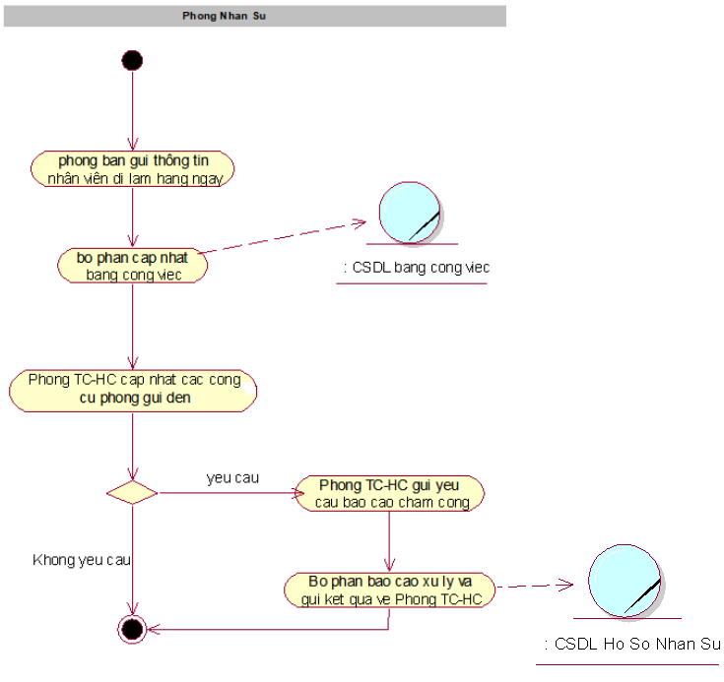

Hình 18: Sơ đồ hoạt động của nghiệp vụ quản lý chấm công



Hình 19: Sơ đồ hoạt động của nghiệp vụ quản lý bảo hiểm



Hình 20: Sơ đồ hoạt động của nghiệp vụ quản lý lương



Hình 21: Sơ đồ hoạt động của nghiệp vụ quản lý đào tạo

##### Dùng sơ đồ tương tác (gồm sơ đồ tuần tự và sơ đồ cộng tác)

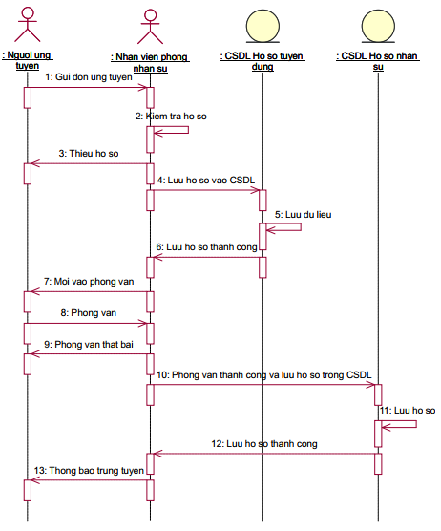

Hình 22: Sơ đồ tuần tự cho use case nghiệp vụ quản lý tuyển dụng

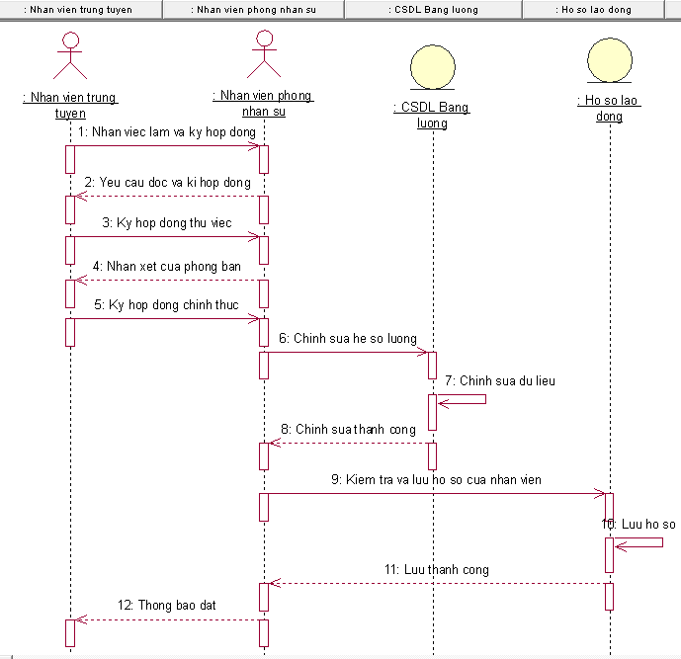

Hình 23: Sơ đồ tuần tự cho use case nghiệp vụ quản lý hợp đồng

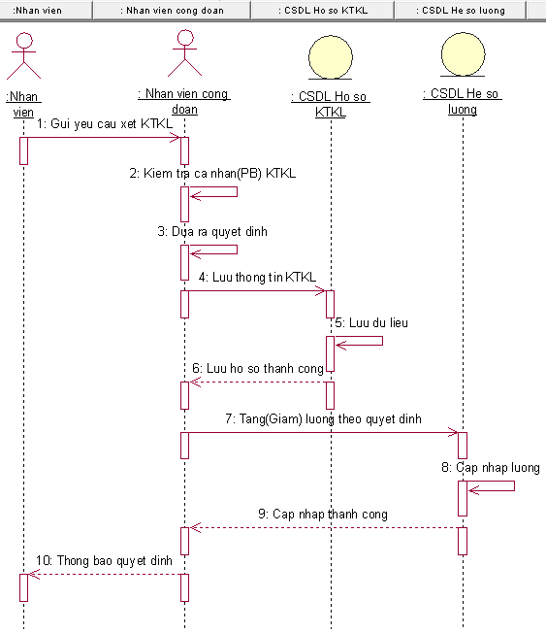

Hình 24: Sơ đồ tuần tự cho use case nghiệp vụ quản lý khen thưởng kỷ luật

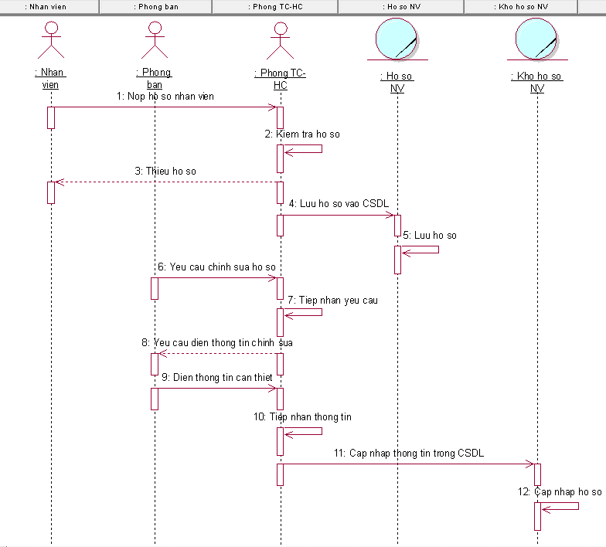

Hình 25: Sơ đồ tuần tự cho use case nghiệp vụ quản lý hồ sơ nhân viên

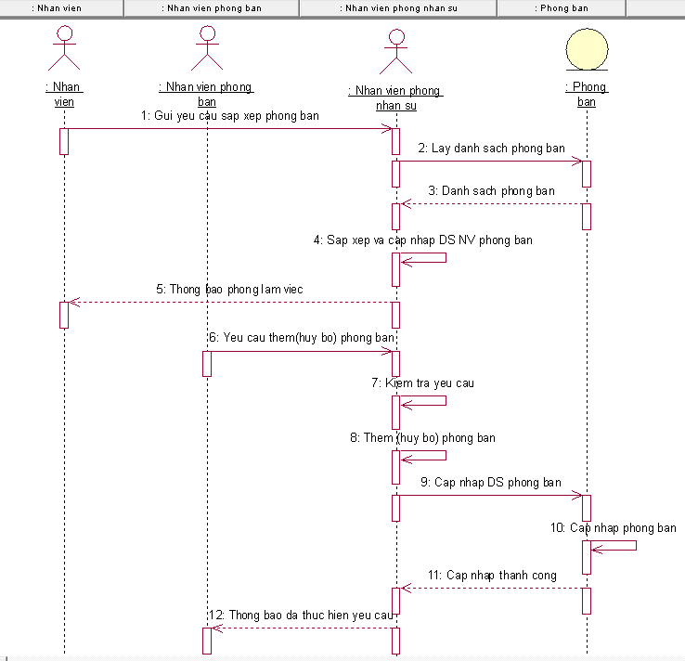

Hình 26: Sơ đồ tuần tự cho use case nghiệp vụ quản lý phòng ban

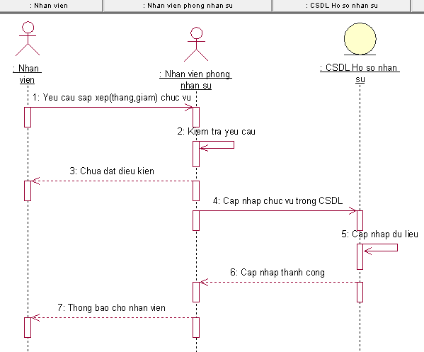

Hình 27: Sơ đồ tuần tự cho use case nghiệp vụ quản lý chức vụ

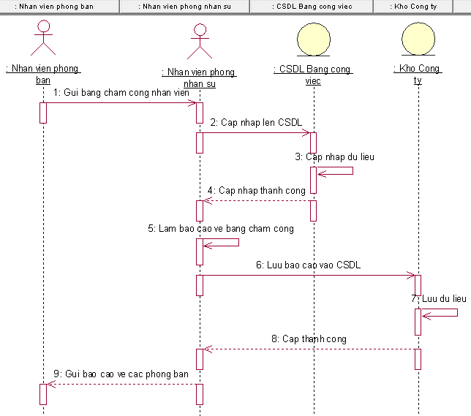

Hình 28: Sơ đồ tuần tự cho use case nghiệp vụ quản lý chấm công

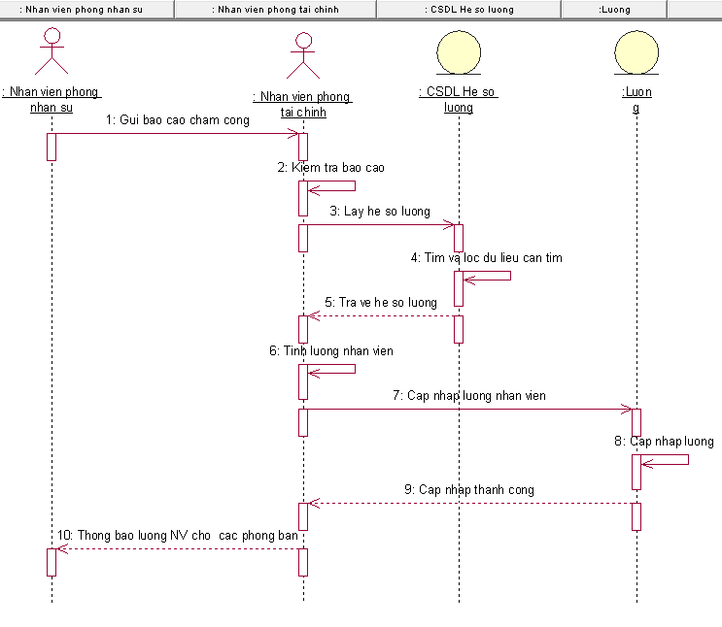

Hình 29: Sơ đồ tuần tự cho use case nghiệp vụ quản lý lương

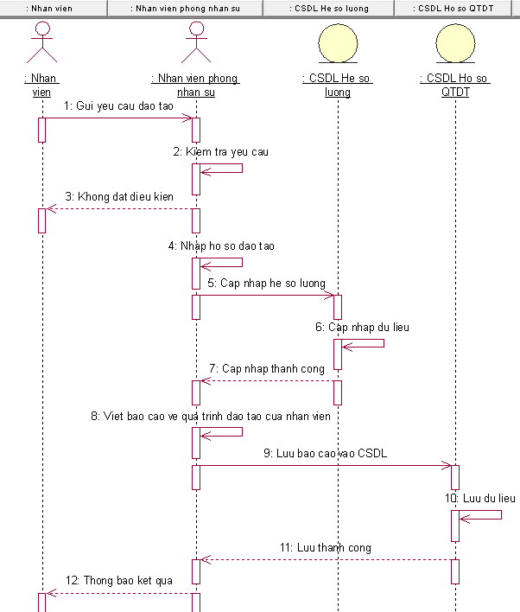

Hình 30: Sơ đồ tuần tự cho use case nghiệp vụ quản lý đào tạo



Hình 31: Sơ đồ cộng tác cho use case nghiệp vụ quản lý đào tạo



Hình 32: Sơ đồ cộng tác cho use case nghiệp vụ quản lý tuyển dụng

## Mô hình Use-case xác định các yêu cầu tự động hoá

**Use-case hệ thống Quản lý tuyển dụng**

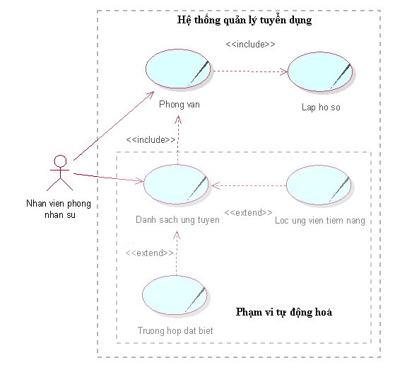

Hình 33: Use-case hệ thống Quản lý tuyển dụng

|  |  |
| --- | --- |
| Tên use case | **UC_QLTuyenDung** |
| Tóm tắt | Trong quá trình làm việc, Bộ phận phòng ban có thể yêu cầu tuyển nhân viên khi phòng ban thiếu nhân viên |
| Tác nhân | Nhân viên phòng nhân sự |
| Use case liên quan | PhongVan, DanhSachUngTuyen |
| Dòng sự kiện chính | 1. Nhân viên quản lí sẽ điền vào các thông tin của nhân viên ứng tuyển 2. Hệ thống sẽ hiển thị các thông tin cá nhân của nhân viên 3. Sau khi điền xong hệ thống sẽ hiển thị bảng hơp đồng lao động của nhân viên 4. Sau khi đã điền đầy dủ tất cả thông tin hệ thống sẽ cập nhật lại thông tin danh sách nhân viên nội bộ |
| Dòng sự kiện phụ | Hệ thống sẽ không hoạt động nếu người dùng không điền đầy đủ thông tin |
| Điều kiện tiên quyết | Khi kiểm tra hồ sơ và lập danh sách nhân viên |
| Hậu điều kiện | Không có |

**Use-case hệ thống khen thưởng, kỷ luật**

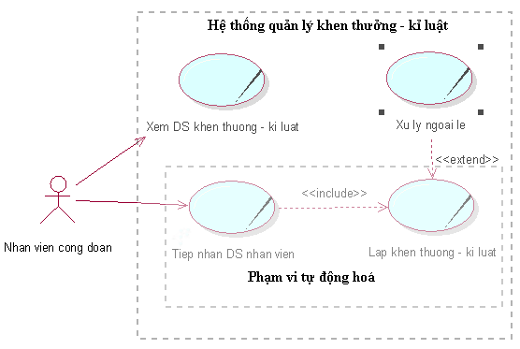

Hình 34: Use-case hệ thống khen thưởng, kỷ luật

|  |  |
| --- | --- |
| Tên use case | **UC_KTKL** |
| Tóm tắt | Use case bắt đầu khi tới cuối tháng hoặc năm , công ty sẽ tính lương và tổng kết khen thưởng cho nhân viên có kết quả xuất sắc. |
| Tác nhân | Nhân viên công đoàn |
| Use case liên quan | Xem DS khen thuong - ki luat |
| Dòng sự kiện chính | 1. Nhân công đoàn xem hồ sơ nhân viên, bảng chấm công. 2. Phòng tài chính sẽ kiểm tra hồ sơ và bảng chấm công để đưa ra kết quả. 3. Phòng tài chính đánh giá nhân viên và đưa ra mức thưởng hợp lý đối với kết quả của nhân viên. 4. Khen thưởng và đánh giá kết quả cho nhân viên. 5. Hệ thống lưu lại thông tin đánh giá |
| Dòng sự kiện phụ | Xử lý các nhân viên đạt kết quả không tốt, không thưởng cho nhân viên đó |
| Điều kiện tiên quyết | Khi đánh giá và tính mức thưởng hoàn thành |
| Hậu điều kiện | Nhân viên sẽ được đánh giá và nhận tiền thưởng theo kết quả |

**Use-case hệ thống Quản lý chấm công**

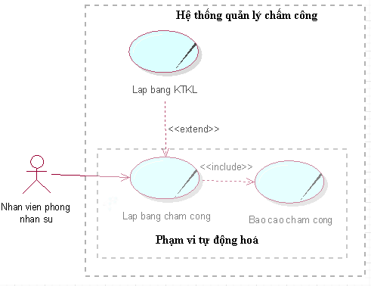

Hình 35: Use-case hệ thống Quản lý chấm công

|  |  |
| --- | --- |
| Tên use case | **UC_QLChamCong** |
| Tóm tắt | Use case bắt đầu khi tới định kỳ của ngày. Mục đích là nhằm quản lý các sự việc liên quan đến việc tính toán lương vào cuối mỗi kỳ |
| Tác nhân | Nhân viên phòng nhân sự |
| Use case liên quan | KhenThuongKyLuat |
| Dòng sự kiện chính | 1. Hệ thống sẽ hiển thị các thông tin bảng chấm công 2. Nhân viên phòng nhân sự tiến hành lập bảng chấm công và tính lương 3. Nhân viên phòng nhân sự lập báo cáo và gửi kết quả về phòng TC- HC, Ban giám đốc. |
| Dòng sự kiện phụ | Hệ thống sẽ không hoạt động nếu người dùng chọn sai thông tin chấm công |
| Điều kiện tiên quyết | Nhân viên phòng nhân sự phải đăng nhập và chọn 1 bảng chấm công của nhân viên cần xét và tính lương |
| Hậu điều kiện | Hình thành 1 báo cáo chấm công cho 1 nhân viên trong 1 lần lập bảng chấm công |

**Use-case hệ thống Quản lý đào tạo**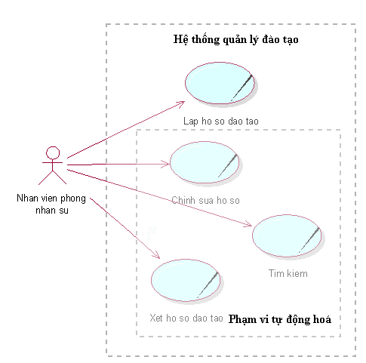

Hình 36: Use-case hệ thống Quản lý đào tạo

|  |  |
| --- | --- |
| Tên use case | **UC_QLDaoTao** |
| Tóm tắt | Use case bắt đầu khi các cá nhân gửi yêu cầu tiến hành đào tạo |
| Tác nhân | Nhân viên phòng nhân sự |
| Use case liên quan | HoSoDaoTao |
| Dòng sự kiện chính | 1. Ban lãnh đạo xem thông tin yêu cầu đào tạo 2. Ban lãnh đạo và nhập thông tin tiến hành lập hồ sơ đào tạo. 3. Cập nhật chi tiết sự thay đổi liên quan tới quá trình tính lương vào bảng Hệ số lương. 4. Nhân viên nộp kết quả đào tạo cho phòng nhân sự cập nhật vào hồ sơ QTĐT. |
| Dòng sự kiện phụ | Hệ thống sẽ không hoạt động nếu người dùng nhập sai thông tin hồ sơ đào tạo |
| Điều kiện tiên quyết | Phải đăng nhập và chọn 1 thông tin đào tạo của nhân viên cần đi đào tạo. |
| Hậu điều kiện | Hình thành 1 hồ sơ đào tạo cho 1 nhân viên trong 1 lần lập hồ sơ. |

**Use-case hệ thống Quản lý lương**

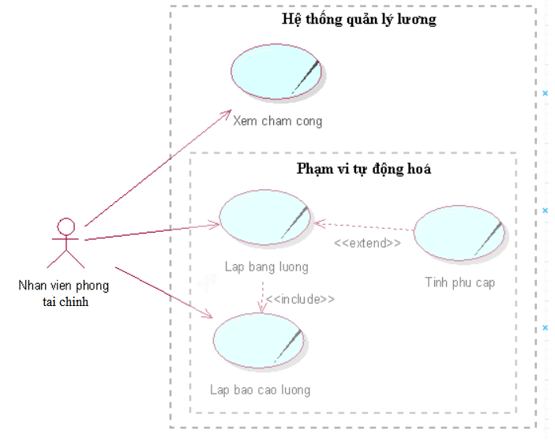

Hình 37: Use-case hệ thống Quản lý lương

|  |  |
| --- | --- |
| Tên use case | **UC_QLLuong** |
| Tóm tắt | Use case bắt đầu khi tới định kỳ tháng nhân viên tài chính sẽ tiến hành tính lương cho nhân viên. |
| Tác nhân | Nhân viên phòng nhân sự |
| Use case liên quan | BangChamCong |
| Dòng sự kiện chính | 1. Hệ thống sẽ hiển thị các thông tin bảng chấm công 2. Nhan vien tai chinh xác định số ngày làm việc, số ngày nghỉ, số ngày làm việc ngoài giờ.. và xem thông tin hệ số lương 3. Nhân viên phòng nhân sự tiến hành lập bảng chấm công và tính lương 4. Kiểm tra khoản thưởng, phạt phát sinh 5. Tiến hành tính lương tính lương cho từng nhân viên lưu vào bảng lương và gửi tới các nhân viên. |
| Dòng sự kiện phụ | Hệ thống sẽ không hoạt động nếu người dùng nhập sai thông tin tính lương cho nhân viên. |
| Điều kiện tiên quyết | Phải đăng nhập và chọn 1 bảng chấm công và bảng hệ số lương của nhân viên cần xét và tính lương |
| Hậu điều kiện | Hình thành 1 bảng lương cho 1 nhân viên trong 1 lần lập bảng lương. |

**Use-case hệ thống Quản lý hợp đồng lao động**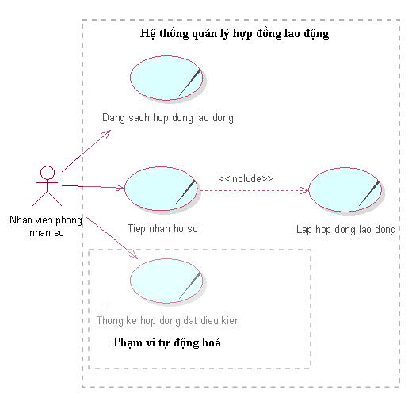

Hình 38: Use-case hệ thống Quản lý hợp đồng lao động

|  |  |
| --- | --- |
| Tên use case | **UC_QLHDLD** |
| Tóm tắt | Use case bắt đầu khi có yêu cầu ký hợp đồng lao động từ phòng nhân sự |
| Tác nhân | Nhân viên phòng nhân sự |
| Use case liên quan | DSHopDongLD |
| Dòng sự kiện chính | 1. Hệ thống sẽ hiển thị các hợp đồng lao động 2. Phòng nhân sự tiếp nhận hồ sơ nhân viên và xem danh sách hợp đồng lao động 3. Phòng nhân sự soạn thảo và lập hợp đồng lao động cho nhân viên 4. Cập nhật thay đổi hệ số lương |
| Dòng sự kiện phụ | Hệ thống sẽ không hoạt động nếu người dùng nhập sai thông tin nhân nhân sự. |
| Điều kiện tiên quyết | Phải đăng nhập và chọn 1 hợp đồng lao động cho nhân viên cần làm hợp đồng lao động |
| Hậu điều kiện | Hình thành 1 hợp đồng lao động cho 1 nhân viên trong 1 lần lập. |

**Use-case hệ thống Quản lý hồ sơ**

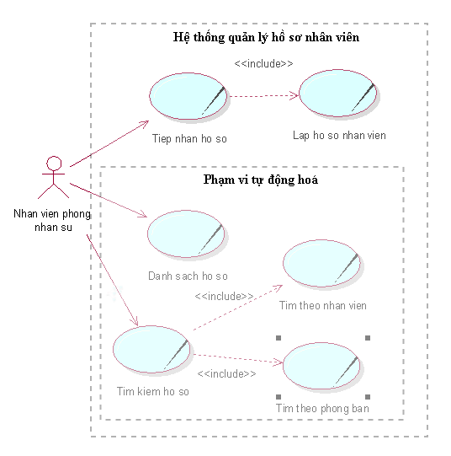

Hình 39: Use-case hệ thống Quản lý hồ sơ

|  |  |
| --- | --- |
| Tên use case | **UC_QLHS** |
| Tóm tắt | Use case bắt đầu khi có nhân viên vừa mới được tuyển dụng, nghỉ việc,.. |
| Tác nhân | Nhân viên phòng nhân sự |
| Use case liên quan | HoSoNhanVien |
| Dòng sự kiện chính | 1. Hệ thống sẽ hiển thị các thông tin hồ sơ nhân viên 2. phòng TC-HC tìm danh sách hồ sơ để kiểm tra nhân viên trước khi lập hồ sơ 3. phòng TC-HC nhập thông tin và lưu hồ sơ nhân viên vào kho dữ liệu hồ sơ. |
| Dòng sự kiện phụ | Hệ thống sẽ không hoạt động nếu người dùng nhập sai thông tin hồ sơ cho nhân viên. |
| Điều kiện tiên quyết | Phải đăng nhập và chọn 1 thông tin nhân viên cần lập hồ sơ |
| Hậu điều kiện | Hình thành 1 hồ sơ nhân sự cho 1 nhân viên trong 1 lần lập hồ sơ. |

## Sơ đồ lớp mức phân tích

Sơ đồ lớp phân tích (thể hiện các đối tượng dữ liệu) cho cả hệ thống.



Hình 40: Sơ đồ lớp mức phân tích



Hình 41: Sơ đồ lớp mức thiết kế

# THIẾT KẾ HỆ THỐNG

## Thiết kế CSDL

### Mô hình dữ liệu mức quan hệ

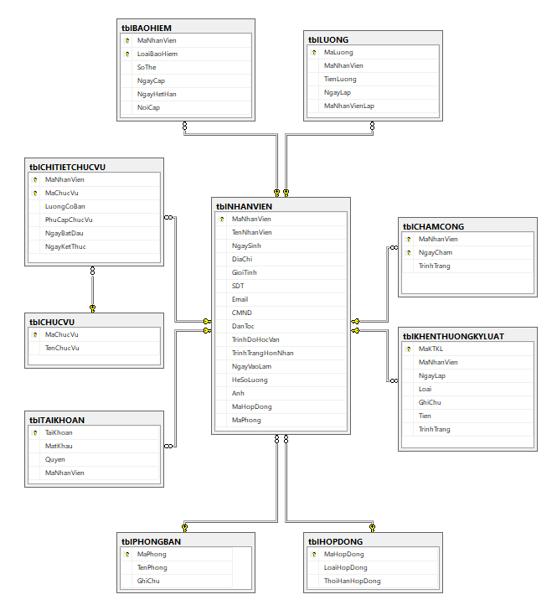

Hình 42: Sơ đồ mức quan hệ

### Ràng buộc toàn vẹn (Mô tả các ràng buộc của hệ thống trên mô hình dữ liệu quan hệ)

**Mô tả khóa chính**

tblPhongBan(MaPhong, TenPhong, GhiChu)

tblHopDong(MaHD, LoaiHD, ThoiHanHopDong)

tblChucVu(MaCV, TenCV)

tblNhanVien(MaNV, TenNV, NgaySinh, DiaChi, GioiTinh, SDT, Email, CMND, DanToc, TrinhDoHocVan, TinhTrangHonNhan, NgayVaoLam, HeSoLuong, Anh, MaHD, MaPhong)

tblChiTietChucVu(MaNV, MaCV, LuongCB, PhuCapCV, NgayBD, NgayKT)

tblTaiKhoan(TaiKhoan, MatKhau, Quyen, MaNV)

tblKhenThuongKyLuat(MaKTKL, MaNV, NgayLap, Loai, GhiChu, Tien, TinhTrang)

tblBaoHiem(MaNV, LoaiBH, SoThe, NgayCap, NgayHetHan, NoiCap)

tblChamCong(MaNV, NgayCham, TinhTrang)

tblLuong(MaLuong, MaNV, TienLuong, NgayLap, MaNVL)

**Mô tả khóa chính và khóa ngoại**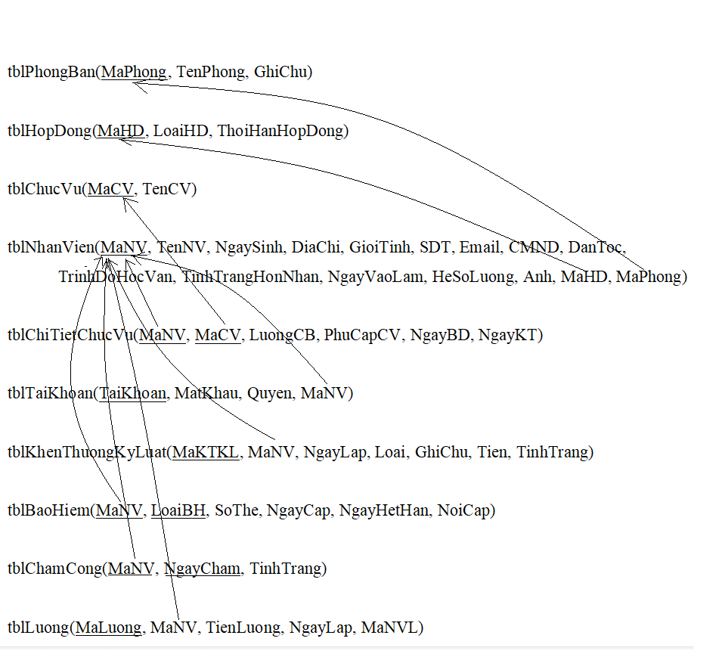

Hình 43: Mô tả khóa chính và khóa ngoại

### Sơ đồ thành phần (Component diagram)

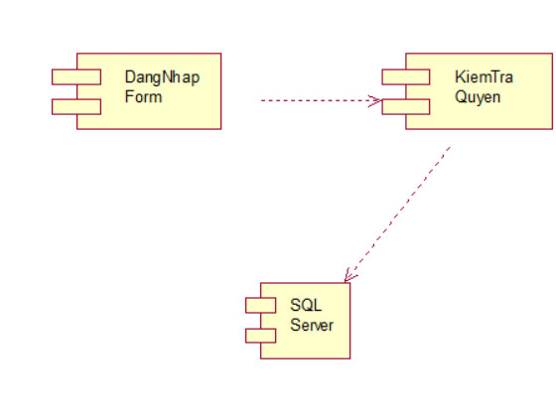

Hình 44: Component diagram Đăng nhập

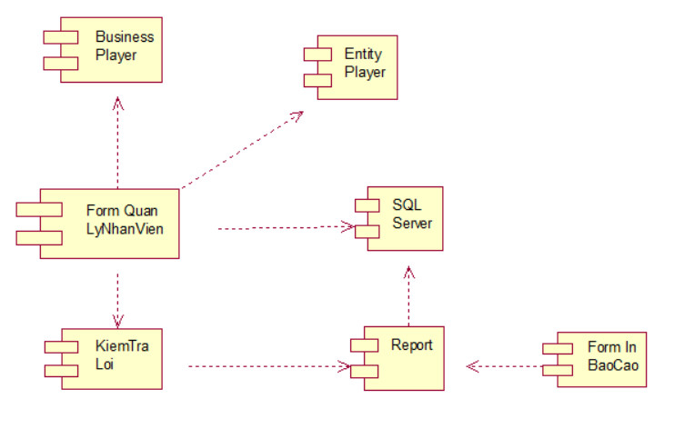

Hình 45: Component diagram Quản lí nhân viên

## Thiết kế giao diện hệ thống

Khi người dùng chọn “Trang Chủ”:

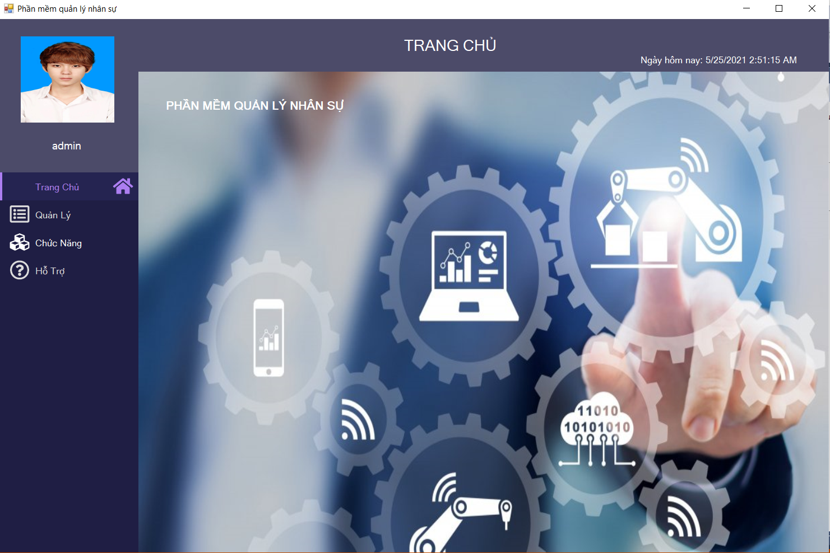

Hình 46:Form trang chủ

Khi người dùng chọn “Quản lý phòng ban”:

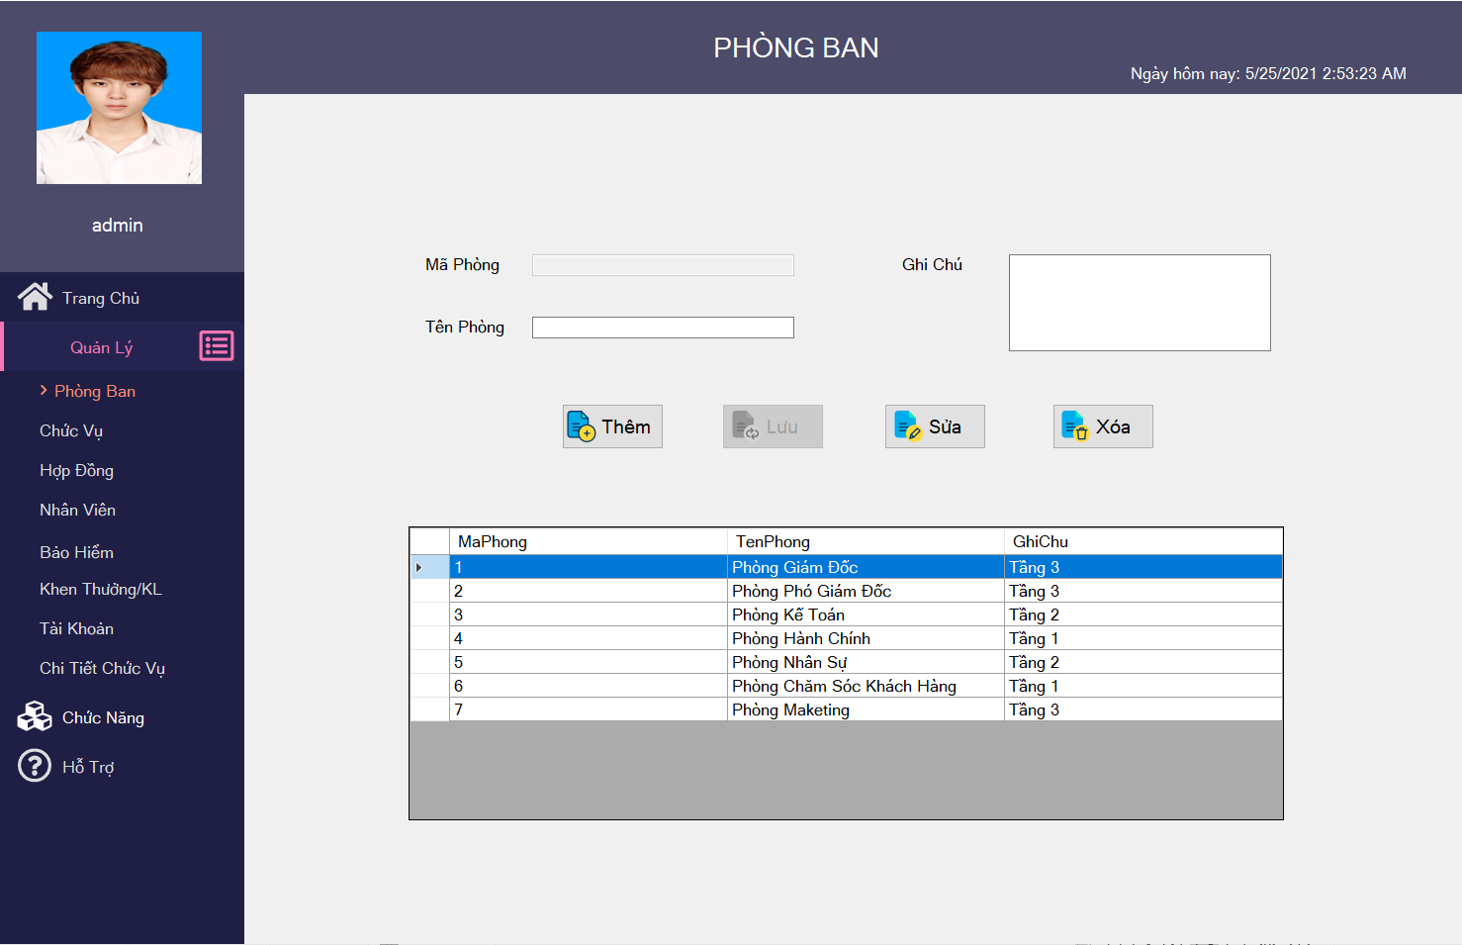

Hình 47:Form Quản lý phòng ban

Khi người dùng chọn “Quản lý chức vụ”:

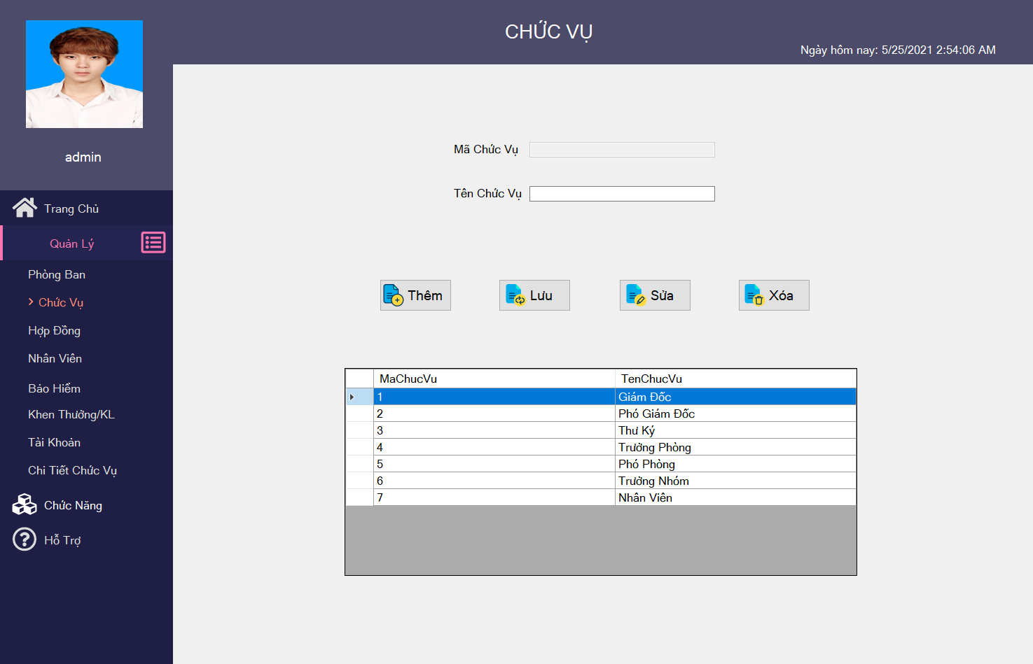

Hình 48:Form Quản lý chức vụ

Khi người dùng chọn “Quản lý hợp đồng”:

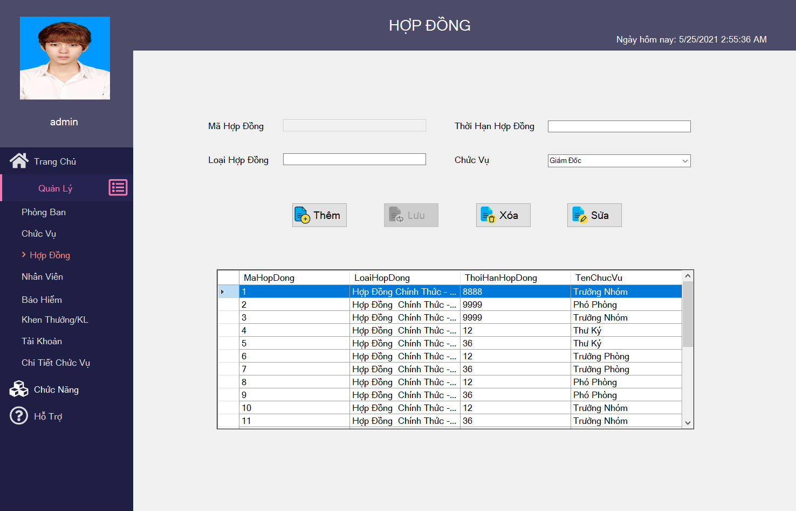

Hình 49:Form Quản lý hợp đồng

Khi người dùng chọn “Quản lý nhân viên”:

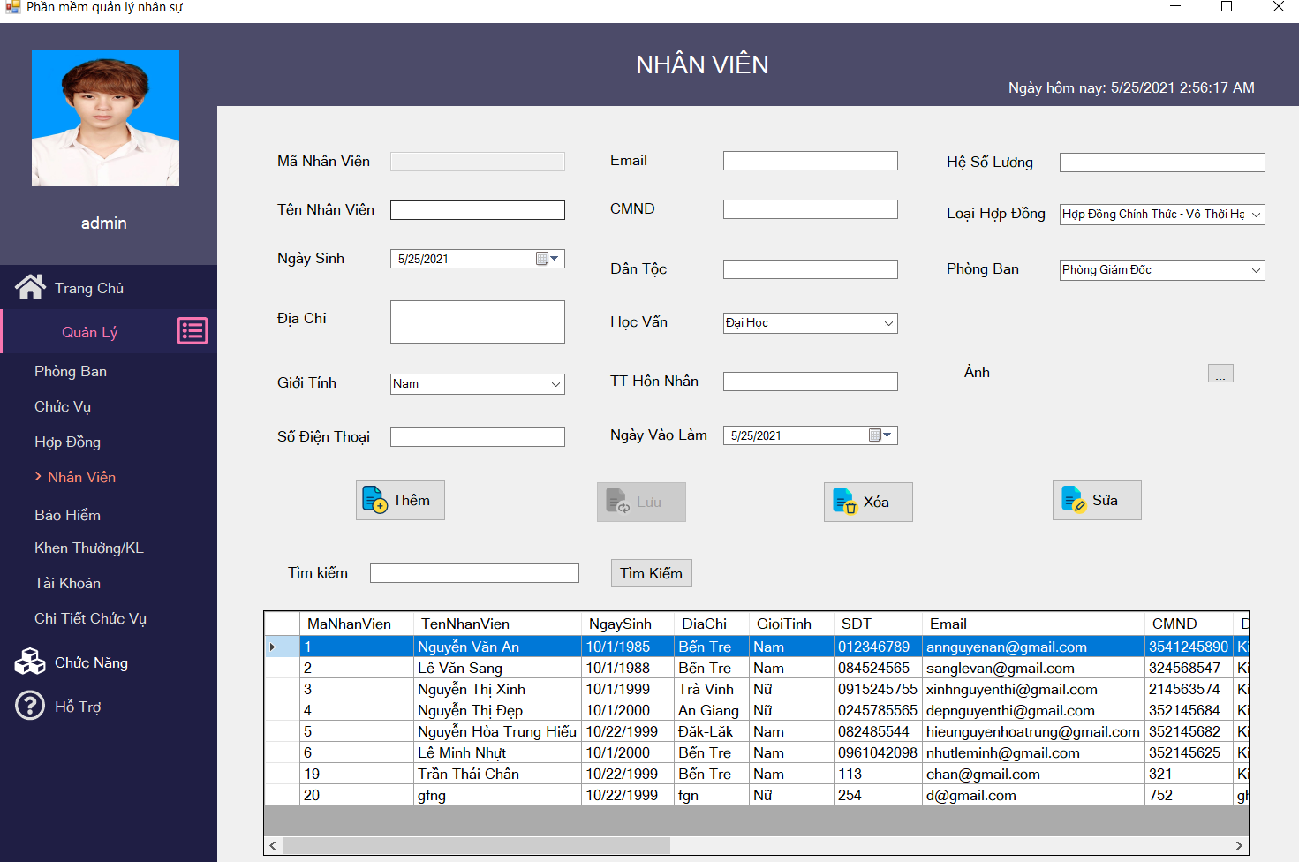

Hình 50:Form Quản lý nhân viên

Khi người dùng chọn “Quản lý bảo hiểm”:

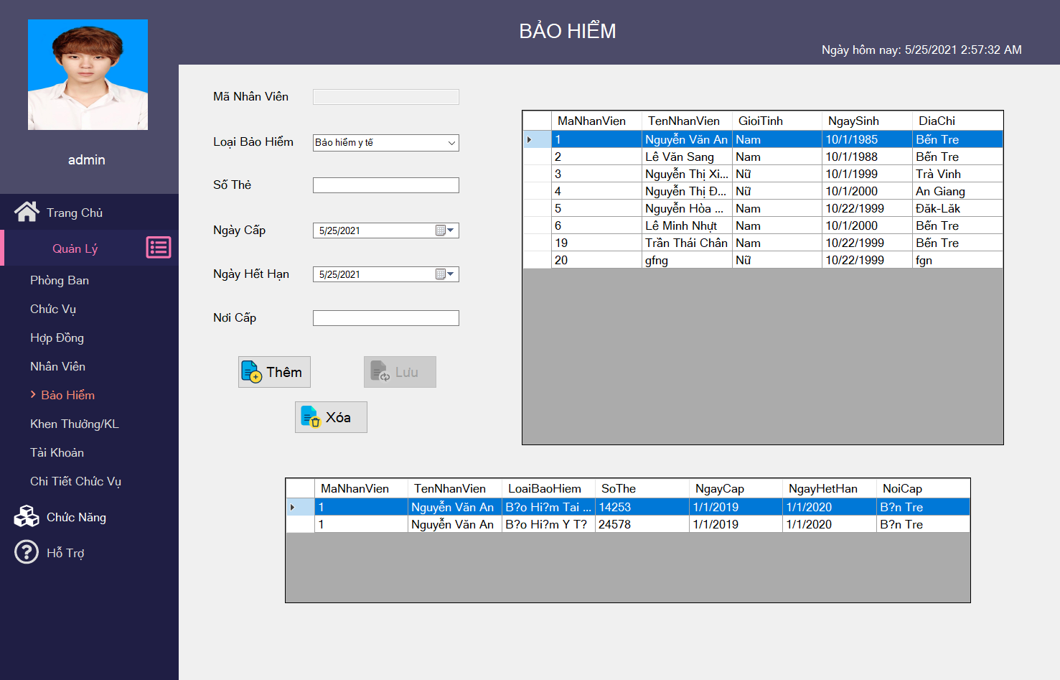

Hình 51:Form Quản lý bảo hiểm

Khi người dùng chọn “Khen thưởng kỷ luật”:

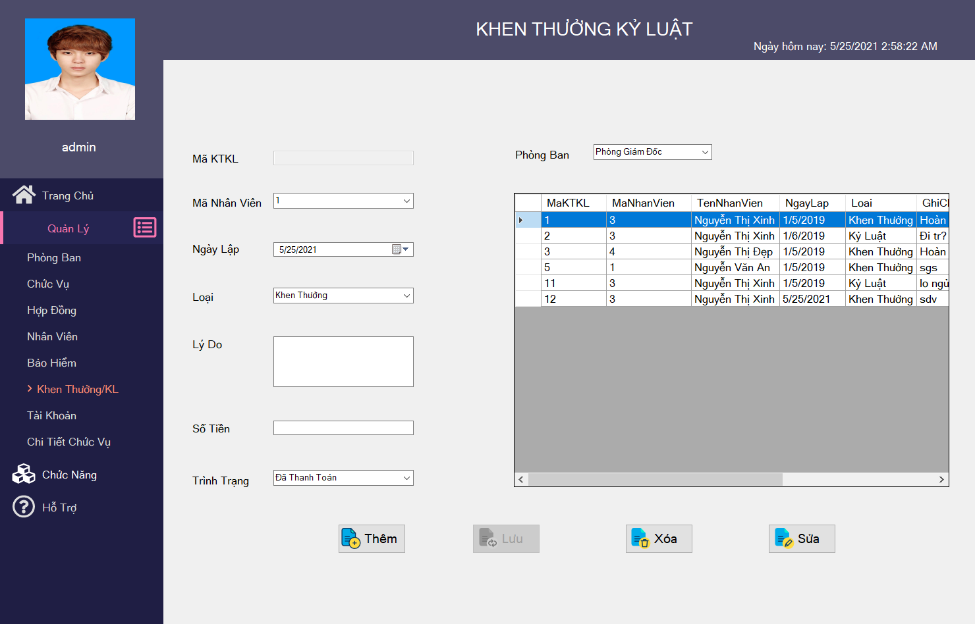

Hình 52:Form Quản lý khen thưởng, kỷ luật

Khi người dùng chọn “Quản lý tài khoản”:

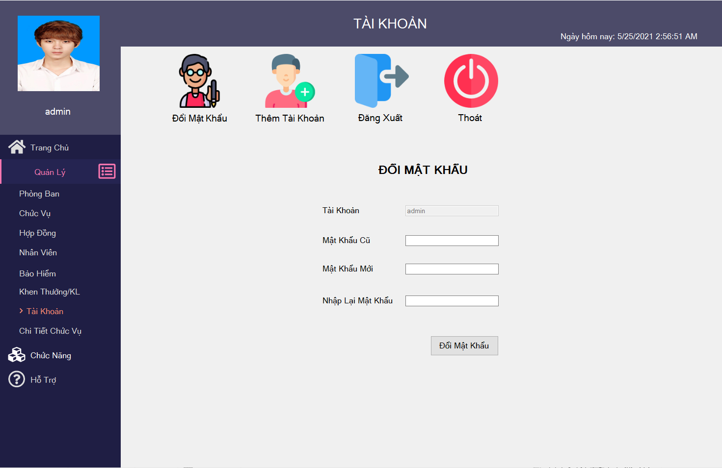

Hình 53:Form Quản lý tài khoản

Khi người dùng chọn chức năng “Chấm công”:

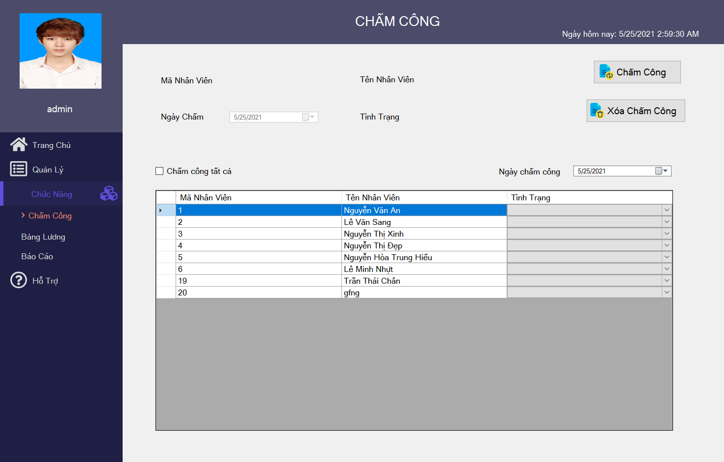

Hình 54:Form Quản lý chấm công

Khi người dùng chọn chức năng “Quản lý lương”:

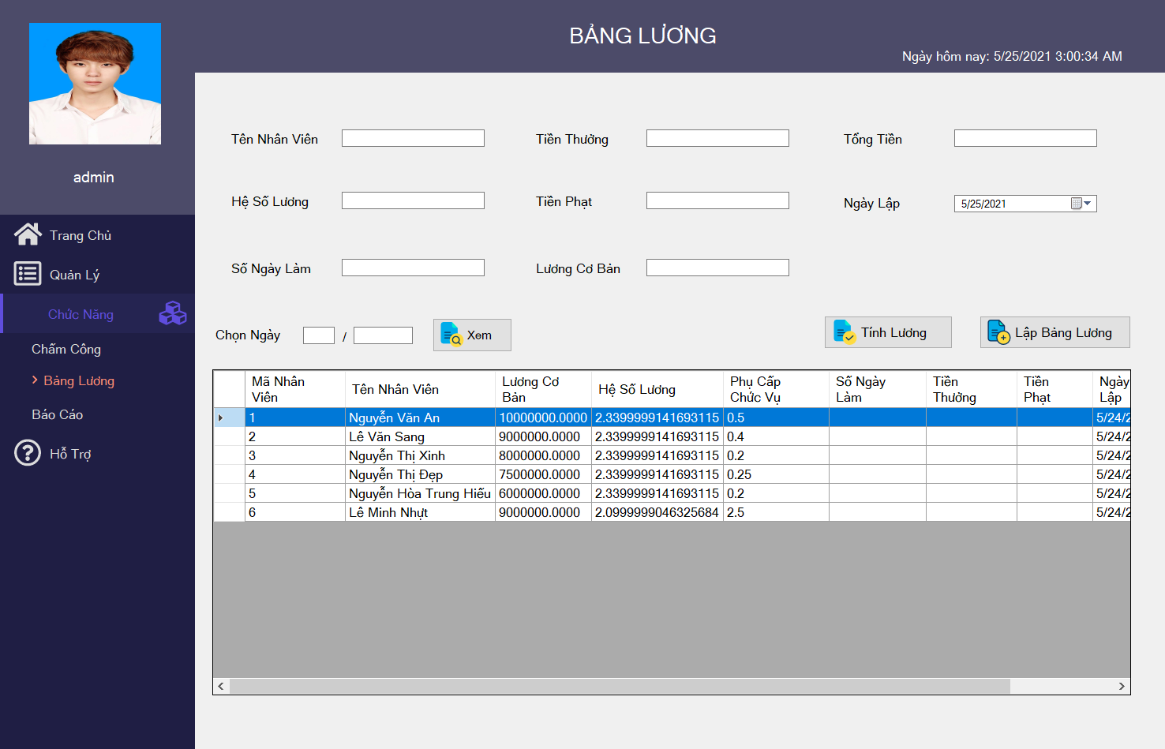

Hình 55:Form Quản lý lương

Khi người dùng chọn chức năng “Báo Cáo”:

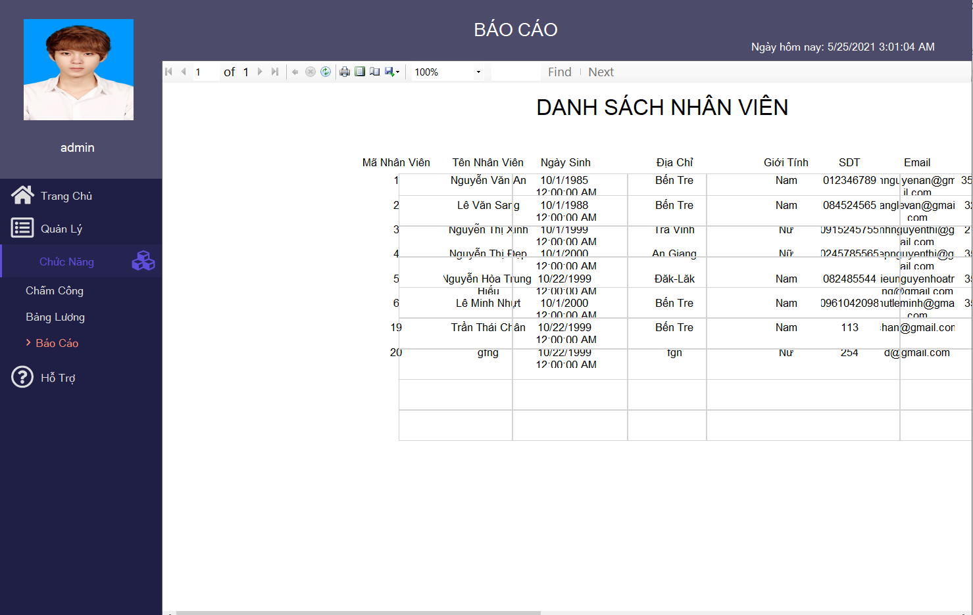

Hình 56:Form Báo cáo

## Sơ đồ lớp ở mức thiết kế

Sơ đồ lớp ở mức thiết kế theo kiến trúc 3 tầng ( tầng giao diện, tầng nghiệp vụ và tầng truy cập dữ liệu) THEO TỪNG CHỨC NĂNG



Hình 57: Sơ đồ lớp mức thiết kế cho chức năng thêm phòng ban



Hình 58: Sơ đồ lớp mức thiết kế cho chức năng thêm nhân viên



Hình 59: Sơ đồ lớp mức thiết kế cho chức năng thêm khen thưởng kỹ luật



Hình 60: Sơ đồ lớp mức thiết kế cho chức năng sửa phòng ban



Hình 61: Sơ đồ lớp mức thiết kế cho chức năng sửa nhân viên



Hình 62: Sơ đồ lớp mức thiết kế cho chức năng sửa khen thưởng kỹ luật



Hình 63: Sơ đồ lớp mức thiết kế cho chức năng xóa phòng ban



Hình 64: Sơ đồ lớp mức thiết kế cho chức năng xóa nhân viên



Hình 65: Sơ đồ lớp mức thiết kế cho chức năng xóa khen thưởng kỹ luật

## Thiết kế hoạt động của các chức năng

Dùng sơ đồ tuần tự để thiết kế hoạt động cho TỪNG CHỨC NĂNG



Hình 66: Sơ đồ tuần tự cho chức năng sửa nhân viên



Hình 67: Sơ đồ tuần tự cho chức năng thêm nhân viên



Hình 68: Sơ đồ tuần tự cho chức năng xóa nhân viên



Hình 69: Sơ đồ tuần tự cho chức năng thêm tài khoản



Hình 70: Sơ đồ tuần tự cho chức năng xóa tài khoản



Hình 71: Sơ đồ tuần tự cho chức năng sửa tài khoản



Hình 72: Sơ đồ tuần tự cho chức năng tính lương

# KẾT LUẬN

Sau quá trình thực hiện đồ án nhóm chúng em có những ưu điểm và nhược điểm như sau:

**Ưu điểm:**

**-** Tìm hiểu chi tiết về từng quy trình nghiệp vụ của hệ thống quản lý nhân sự

- Xây dựng được các sơ đồ của quy trình nghiệp vụ

- Có đầy đủ nhưng chức năng cơ bản của một phần mềm quản lý nhân sự

- Giao diện đơn giản, trực quan, dễ thao tác với người dùng lần đâu

- Viết trên ngôn ngữ C# tương đối phổ biến nên dễ chỉnh sửa về sau

**Nhược điểm:**

**-** Các quy trình được xây dựng ở mức cơ bản chưa chi tiết như các dự án thực tế

- Chưa khắc phục được hoàn toàn lỗi khi sử dụng phần mềm

- Chức năng trong phần mềm còn tương đối ít

- Giao diện, cách sắp xếp dữ liệu chưa chuyên nghiệp

- Chưa có sao lưu và phục hồi dữ liệu…